2020年上海市事业单位考试《职业能力倾向测验》真题
第一部分 客观题
一、单选题
1. (2020上海) 现在有越来越多的3D打印机问世，更使得3D打印可以应用到几乎任何行业，（ ）较为普遍的制造业，如模具制造、工业生产、医疗、军事、汽车、建筑等行业外，如今也涉及了高科技行业，如航空航天、生物工程、纳米技术、克隆技术、食品加工、3D电影及动漫等产业，（ ）帮助各行业解决了很多难题，（ ）修复人体或动物的器官及组织，为博物馆复制珍稀文物，为爱好者打印专属的概念飞机或乐器等。
A. 不但，而且，如
B. 比如，除了，还
C. 不仅，还，诸如
D. 除了，更，比如

2. (2020上海) 就孩子成长而，家长与其在人前人后（ ）孩子已经取得的奖项和成就，不如平时多（ ）他良好的日常表现。
A. 夸奖，夸耀
B. 夸耀，称赞
C. 表扬，炫耀
D. 夸罐，称颂

3. (2020上海) 起点如天色（ ）的绯红，微微（ ）点染着气象万千的苍穹；起点如大江大河的（ ），涓涓细流孕育着一泻千里的波涛。起点之美，起点之力，必将激发你勇往直前的斗志，百折不挠地完成每一份人生的答卷。
A. 破晓，夕阳，归宿
B. 迷蒙，晨曦，归宿
C. 破晓，晨曦，源头
D. 迷蒙，夕阳，源头

4. (2020上海) 依次填入横线处的最恰当词语是（ ）。
（1）科学研究是探索未知，科研人员既要有严肃、严密和严格的学风，又要有敢想、敢干和敢闯的精神，（ ）。
（2）每条河流都有一个梦想：奔向大海。长江、黄河都奔向了大海，方式不一样。长江劈山开路，黄河迂回曲折，（ ）不一样。
A. 二者缺一不可，轨迹
B. 二者缺一不可，轨道
C. 两者不可兼得，轨迹
D. 两者不可兼得，轨道

5. (2020上海) 古人有“四观”来看人是否可交：“观人于临财，观人于临难，观人于忽略，观人于酒后。”这构成了深入人性的四个方面：“爱财是否（ ），临难是否（ ），办事是否（ ），酒后是否（ ）。
A. 放任自流，取之有道，从容镇定，漫不经心
B. 漫不经心，放任自流，取之有道，从容镇定
C. 从容镇定，漫不经心，放任自流，取之有道
D. 取之有道，从容镇定，漫不经心，放任自流

6. (2020上海) 下列语句中没有语病的一句是（ ）。
A. 由于自然资源匮乏，该个国家的主要工业原料均依赖进口。
B. “现代文学”之不同于“古代文学”，除了众所周知的思想意识、审美趣味、语言工具等，还与其生产过程以及发表形式密切相关。
C. 河水的来源除了地下水之外，还有雨水也是它的来源之一。
D. 在景色优美的园林中散步，有助于消除长时间工作带来的紧张和疲乏，并且脑力、体力得到恢复。

7. (2020上海) 下列诗句中，（ ）所使用的修辞方式与其他诗句不同。
A. 忽如一夜春风来，千树万树梨花开。
B. 蜀道难，难于上青天！
C. 浮云游子意，落日故人情。
D. 不知细叶谁裁出，二月春风似剪刀。

8. (2020上海) 不同类型的句子实现不同类型的言语行为，比如陈述事实、询问情况、做出承诺等。下列句子中，与其他三个句子类型不同的是（ ）。
A. 猫坐在毯子上，半天一动不动。
B. 据统计，大多数人读《时间简史》，没有读到超过全书的。
C. 我现在宣布，从下个月开始每人每月提交一份小结。
D. 因为附近的水域孕育珍珠，这里的村民把珍珠作为送给远方客人的最好礼物。

9. (2020上海) 下列语句中，“即”字的含义与其他三个不同的是（ ）。
A. 高皇帝以明圣威武即天子位。
B. 匪来贸丝，来即我谋。
C. 以缚即炉火烧断之。
D. 虎将即禽，禽不知虎之即己也。

10. (2020上海) 下列句子中，谦敬用法使用正确的是（ ）。
A. 多谢老师的悉心指导，令嫒能有今日，全都有赖您的付出，我代表令嫒敬老师一杯。
B. 难得您这样的资深前辈光临，我平时工作中的很多问题，今天可就要不耻下问了啊！
C. 范老师，舍侄的个人简历已经寄出，还请您敬启过目。
D. 范先生，晚宴席设牡丹厅，七月六日晚八点准时开始，烦请您拨冗参加。

11. (2020上海) 下棋目的是赢棋——下围棋要多围些格子，下象棋要将死对方。很显然，赢棋这个目的不同于挖土方为了挣钱这种目的。棋行至中盘，你困了想去睡觉，我拉着不让你走，你说，不下了不下了，这棋算你赢了。你算我赢也没用，我非拉着你接着下下去——如果我不用挖土而工头照给我钱，我不大会坚持挖下去。（ ）。
给文段加一个总结句，令段意完整，下列各句中最适当的是（ ）。
A. 其实，我们很难单纯为了赚钱的目的而长期坚持做一件事。
B. 对于一件事而言，懂得它的人不如爱好它的人，爱好它的人不如以它为乐的人。
C. 有些活动，对于参与者来说，目的和手段是分开来的；有些活动，目的和达到目的的活动是结合在一起得。
D. 实践从来没有一个始终不变的目标，我们在实践过程中，常常会视情况修正自己的目标。

12. (2020上海) 哪怕是一群流氓，也能够建立起一个文明的国家，只要制度合理。制度是国家的良知，规则是群体的智商。好的法律，能够激发人心中的善。好的规矩或法律，具有三个基本特点：第一是简单可行，第二是符合人之常情，第三是能够有效梳理人际关系。人的天性是相同的，入尧舜之国则为尧舜，入之桀纣之国则为桀纣，能够于逆流之中保持自身高洁情操的，是稀有物种。
关于这段文字，以下理解正确的是（ ）。
A. 简单可行、尊重人性的规矩和法律才是合理的制度
B. 一个文明的国家里，也可能四处都是流氓。
C. 人性本恶，天性善良的人是稀有物种。
D. 引用“入尧舜之国则为尧舜，入之桀纣之国则为桀纣”是说明人的天性是随波逐流的。

13. (2020上海) 互联网等新科技像一条巨大的鲶鱼，所涉之处，或静水流深，或暗流汹涌，而这个古老而伟大的国家，也正在深化改革，创新、协调、绿色、开放、共享，复兴文明，波澜壮阔。大风起于青萍之末，从微观到中观到宏观，牵一发而动全身，中国这艘大船，在变与不变的历史洪流中，需要稳健，需要灵活，需要智慧与定力。
关于这段文字所使用的语言手法，以下说法错误的是（ ）。
A. 这段话使用了比喻的修辞手法，将中国比作大船在洪流中前行。
B. 这段话使用了引用的手法，引用中国古代经典名句，增加了文章的文采和说服性。
C. 这段话使用了反复的修辞手法，段末的三个“需要”重复出现起到了加强语气的效果。
D. 这段话使用了比喻的修辞手法，将互联网科技比作鲶鱼，暗示了新科技给传统行业带来的巨大冲击。

14. (2020上海) 慢性疼痛很狡猾，它会给自己做各种伪装。有时候慢性疼痛的出现是心理性的，所谓“心理性疼痛”并非指这些疼痛都是你想出来的，也不是说你扯谎（或者装病什么的）。“心理性疼痛”的出现是受心理因素的影响：比如压力或者抑郁。
上段话的主要内容是（ ）。
A. 慢性疼痛来自心理疼痛
B. 某些慢性疼痛具有心理来源
C. 心理疼痛的来源
D. 心理疼痛的特点

15. (2020上海) 反科学主义不再对科学仰视，不再对科学“无限热爱无限崇拜”，而是力图正确地看待科学，反科学主义对科学技术本身，以及对科学技术的滥用，都保持着恰如其分的戒心。反科学主义还非常重视科学争议中的利益维度，对科学技术与商业资本的结合，抱有高度的敏感和警惕——而科学主义则总是有意无意的回避或者忽视利益维度。
根据以上文字判断作者对“科学主义”的带法，其中不正确的是（ ）。
A. 科学主义对科学是仰视的
B. 科学主义对科学“无限热爱无限崇拜”
C. 科学主义比较重视利益维度
D. 科学主义排斥一切对科学的质疑

16. (2020上海) 英吉利拉斯金大学1960年至2010年开展的一项全球研究发现，失业率每升高一个百分点，死亡率就下降。研究人员认为，经济不景气时，人们更常回家吃饭，营养摄入优于经常上馆子。同时，开车通勤的人数也减少，进而减少了交通事故。待在家里收入减少，但社会偏见也相应减少，人们可舒缓焦虑，拥抱更健康的生活方式，例如安排合理膳食和运动等。
这项研究可得出的结论是（ ）。
A. 经济衰退时，人们寿命可能更长
B. 经济不景气时更要提倡节约
C. 失业不一定是坏事
D. 健康的生活有利于社会和谐

17. (2020上海) 文艺作为人类社会最复杂、最神秘而又最具魅力的一个领域，是总体社会价值体系的一个子系统，需要从社会价值论的角度进行分析和透视。当今时代，在社会转型、市场经济、科技革命、全球化演进和互联网发展等浪潮的汇流激荡下，文艺价值体系正处于解构和建构的双重变奏之中。面对文艺领城纷繁迷乱的问题和云谲波诡的格局，首当其中的任务是梳理文艺创作、文艺欣赏和文艺评价的价值运行机制，确立文艺的基本价值向度，从而为文艺价值体系新的生成奠定价值论根基。
根据上面文字可知作者接下去要谈论的是（ ）。
A. 文艺的现状
B. 文艺的价值向度
C. 文艺领域的问题和格局
D. 文艺价值体系的建立

18. (2020上海) 如果半夜醒来发现自己已经好长时间没读书，而且没有任何负罪感的时候，你就必须知道你已经堕落了，不是说书本本身特了不起，而是读书这个行为意味着你没有完全认同你这个现世和现实，你还有追求，还在奋斗，你还有不满，你还在寻找另一种可能性，另一种生活方式，以上这段话的主要内容是（ ）。
A. 读书就是反抗黑暗现实
B. 读书要养成习惯
C. 不读书就会堕落
D. 读书意味着还有追求

19. (2020上海) 如果允许我们在任何一方面发生错误，那么会过高估计自己的价值比低估它更加有利。
以上文字的意思是（ ）。
A. 我们不可能不犯错误，所以不要过分自信
B. 我们要经常鼓励自己去犯错误
C. 如果不考虑犯错误的成本，那么过分自信也是有利的
D. 幸运总是青睐那些勇于不断试错的人

20. (2020上海) 思想需要经验的积累，灵感需要感受的沉淀，最细致的体验需要最宁静透彻的关照。哪一样可以在忙碌中产生呢？
根据内容判断，最后一句话是（ ）。
A. 疑问句
B. 设问句
C. 反问句
D. 感叹句

2015年1月，著名的《科学》杂志发表了一篇轰动全球的论文。作者是美国著名的医学院——约翰·霍普金斯大学生物统计研究室的托马塞提（Cristian Tomasetti）和沃格尔斯坦（Bert Vogelstein）两位博士。文章的题目是《干细胞分裂的次数可以解释不同组织的癌症风险的不同》。这个题目看起来似乎就只是一个数据分析的再普通不过的文章。然而，文章的结论却很是惊人：只有不到的癌症风险是因为环境和遗传因素所致。绝大多数癌症是因为纯粹的“坏运气”，也就是说绝大多数癌症是因为正常的干细胞中DNA复制过程中随机出现的基因突变所致。用最通俗的话说就是：患上癌症纯属倒霉。
这个结论一经发表，各国媒体均争相报道。比如BBC报道“大多数癌症只是因为坏运气”。《纽约时报》报道：“癌症的随意攻击”。《洛杉矶时报》报道：“科学家们解释了为什么癌症是因为倒霉所致”。一时间，医学界也议论纷纷。诸多癌症患者的心理感受更是雪上加霜。而很多吸烟的烟民开始高兴地安慰自己：“看来吸烟也没有那么可怕，反正得不得癌症都是因为运气。”
作者是怎么得出这个结论的？
作者的研究是这样做的。取人体的器官，估算出器官中的细胞，找出其中的长寿的干细胞比率（成熟的细胞是干细胞分化的结果），然后算出这些干细胞分裂（也就是换代）的次数。干细胞每分裂一次，得到的子细胞都有出现致癌的基因突变的风险。作者于是推测干细胞分裂次数最多的组织器官的癌症风险也就最高。算出来的数字跟每年的真正患上癌症的人群数据两相比较，作者推算出癌症风险的预测因素。他们算出的结果是：超过的癌症是由于随机的基因突变导致的。比如大肠癌。人类的大肠癌的发病几率远远高于十二指肠癌，即便是整个肠道的细胞都携带有突变基因的人，大肠癌也远远多于十二指肠癌。托马塞提博士发现大肠的干细胞在我们的一生中要分裂大约1万亿次，而十二指肠只有100亿次，差了100倍。有趣的是，小鼠与人类正相反。小鼠的小肠干细胞分裂次数高于大肠，而小鼠患大肠癌的几率也远低于小肠癌。
但同时作者也发现，一些癌症的发病率远远不能用干细胞的分裂频率来解释，比如吸烟的人中的肺癌发病率，或者丙肝病人的肝癌发病率，要远远超过干细胞分裂理论所能解释的频度。但对于别的癌症，就只是因为倒霉，运气太差，所以“我们没有太多办法来预防癌症的发生。国家机构应该把有限的资源更多地投入到早期诊断上去。”
然而，到了2015年底，事情起了巨大的变化。
2015年12月16日，与《科学》杂志同属顶级学术期刊的《自然》杂志发表了一个来自纽约大学石溪分校研究人员的文章，题目是《外源性因素对癌症发展的实质贡献》。这篇文章与《科学》杂志的文章几乎是针锋相对，作者指出：绝大多数癌症都可以追溯到生活方式、环境因素等外源性的因素，接近的癌症都是如此，只有的癌症的发生可以归结于基因突变，也就是前文所说的坏运气。而大多数外源性的癌症风险因素是可以人为控制的。这的外源性因素包括吸烟、环境污染、导致肥胖的饮食等等。当然，坏运气是存在的，比如有些吸烟很多的人偏偏不得肺癌，而一些从不吸烟的人偏偏会得上本来只应该是烟民才会得的肺癌，但绝不是主要原因。
这就有点“公说公有理，婆说婆有理”的意思了。
纽约大学石溪分校的研究结论是怎样得出来的呢？这个研究从多个角度分析推测了癌症的发病因素，比如基因研究、人群的大数据分析、计算机模拟分析。数据显示，生活习惯，比如不吸烟、健康饮食、定期锻炼、保持合适体重，虽然不能确保一个人不患癌症，但都有数据支持能大幅度地降低患癌的风险。
《自然》杂志的编辑为此发表了一个评论文章——《癌症研究就发病机制发生了争论》。文章援引了数位癌症研究专业人士的评论，试图说明两个研究结果巨大反差的原因。比如，第一个研究分析了干细胞分裂次数与癌症风险的关系，因此得出分裂次数越多癌症风险越大的结论，但是外源性的因素也可能影响到干细胞分裂的频率。《自然》文章的作者汉伦（Hannun）博士的小组分析了流行病学的数据，比如从癌症发病率低的地域移民到高发病率地区的人很快就出现了与新居住地相接近的发病率，这个是无法用基因突变来解释的。再比如，在检测基因突变与癌症发病率的相关性分析中，他们发现发病率相对很髙的乳腺癌和前列腺癌的患者细胞中，单纯的基因突变很难达到引发癌变的程度，只有在暴露于某些致癌的外源性因素后才最终发展成癌症。
作为个人，笔者是倾向于第二篇文章的。倒不是因为觉得第一个研究有多么不严谨，或者第二个研究有多么翔实，而是因为第一个研究由于有违常识而获得了媒体的广泛报道，第二个研究由于不那么博眼球而鲜为人知。如果很多人接受了第一个研究的观点“癌症只是因为坏运气”，因此得出“既然癌症不可预防，那何必为此付出努力”的消极思想，各国癌症专业机构多年来的宣传，比如禁烟、改善环境、健康饮食、规律运动等一系列的防癌措施的努力将付之东流。退一步说，即便得不得癌症真的主要是因为运气，积极的防癌措施还是能进一步降低这个风险。
21. (2020上海) “大多数癌症只是因为坏运气”的科学依据是（ ）。
A. 接近的癌症可以追溯到外源性因素
B. 超过的癌症是由于随机的基因突变导致的
C. 大肠干细胞的分裂次数远高于十二指肠
D. 不少癌症的发病率不能用干细胞分裂频率来解释

22. (2020上海) “大多数癌症只是因为坏运气”不能解释的现象是（ ）。
A. 丙肝病人的肝癌发病率高于正常人
B. 人类大肠癌的发病几率远远高于十二指肠癌
C. 小鼠患大肠癌的几率远低于小肠癌
D. 有些吸烟很多的人偏偏不得肺癌

23. (2020上海) 导致癌症的外源性因素不包括（ ）。
A. 不良的饮食习惯
B. 恶劣的环境因素
C. 家族遗传病
D. 酗酒

24. (2020上海) 《自然》杂志编辑的评论文章认为（ ）。
A. 两个研究也有相互补充的可能
B. 两个研究的观点截然对立
C. 《科学》杂志的文章更正确
D. 《自然》杂志的文章更正确

25. (2020上海) 本文作者的观点是（ ）。
A. 第一个研究不太严谨
B. 第二个研究更翔实
C. 第一个研究违背常识并不科学
D. 第二个研究有利于防癌宣传

26. (2020上海) 鸬鹚是一种非常聪明的水鸟，因捕鱼本领高超而被人们驯养用来捕鱼。经过训练的鸬鹚在捕鱼时都能与自己的主人密切配合，而能与主人密切配合的水鸟也为人们所喜欢。
如果以上陈述为真，下列各项除了（ ）项均必然为真。
A. 不为人们所喜欢的水鸟不是受过训练的鸬鹚
B. 有些非常聪明的水鸟为人们所喜欢
C. 有些为人们所喜欢的水鸟不是鸬鹚
D. 有些能与主人密切配合的水鸟是非常聪明的

27. (2020上海) 为了减少轨道交通的运营亏损，地铁公司向物价主管部门提出票价上涨申请。在价格调整听证会上，有代表指出，上一次地铁公司要求票价上涨的理由也是为了减少亏损，但票价上涨后很多原来乘坐地铁的人转而乘坐公共汽车，致使地铁公司的票款收入下降，并没有达到减少亏损的目的。因此，即使这次票价上涨申请得到批准，仍然不会使地铁公司的亏损得以减少。
该位代表的论证是基于下列（ ）项假设。
A. 本次地铁公司申请票价上涨的幅度与上一次票价上涨幅度是一样的
B. 目前通过轨道交通出行的乘客可以选择不乘坐地铁
C. 地铁票价上涨并不一定导致地铁公司票款收入的减少
D. 票价下调有助于吸引更多的人来乘坐地铁，从而增加地铁公司的票款收入

28. (2020上海) 程序员通常享有较高的薪资。在世界范围内来看，程序员集中的IT行业相对其他传统行业而言，工资处于较高的水平。在美国，程序员的平均年薪能达到9万美金，而在中国，程序员也和金融从业者一样长期位列最高收入人群中的前两位。因此程序员这个职业广受人们的欢迎。
下列（ ）项如果属实，可以削弱上述结论。
A. 人们选择职业时最主要的考虑因素并非薪资水平
B. 与其他行业相比，金融从业者在美国的薪资水平不是最高的
C. 一些国家和地区的基础教育中加入了计算机编程课程
D. 中国的程序员和美国同行相比在薪资上仍存在差距

29. (2020上海) A药物是一种用于治疗成人抑郁症的常见药，因此服用该药物也可以有效缓解成人的睡眠障碍。
下列（ ）项如果为真，最能支持上述论证。
A. 有规律地进行体育运动是缓解成人睡眠障碍的最有效方法
B. 睡眠障碍是成人抑郁症的一个重要症状
C. 工作压力过大会导致成人患上抑郁症并出现睡眠障碍
D. 治疗成人抑郁症的药物总能有效改善人的睡眠质量

30. (2020上海) 在一个创意类电视节目中介绍了老李发明的一款新型书架，这款书架在竖直放置时是书架，放倒了就是一张桌子，节目播出后备受推崇。而后，浙江一企业将该款书架进一步开发成产品推向市场，但销路并不理想。
下列（ ）项如果为真，最能解释上面的矛盾。
A. 某家家具厂同期推出了更新款的桌子，吸引了很多消费者
B. 这种新型书架比普通书架贵了600块，有些消费者觉得不值
C. 这种新型书架作为桌子显得不是很牢靠，有的消费者对质量表示怀疑
D. 电视节目播出后，很多家具厂都推出同类型的书架，而且几乎同时推向市场

某大学校园中有一个古典建筑群，由从南到北连续排列着的“申”“酉”“戌”“亥”“壬”“癸”6座楼构成。已知：
（1）“戌”“亥”两楼紧挨着；
（2）“申”“戌”两楼至少有一个处在“癸”字楼以南；
（3）“酉”“壬”两楼中间隔着一座楼；
（4）“壬”字楼排在从南到北的第四位。
31. (2020上海) 根据以上信息，“癸”字楼可能的位置是在从南到北的（ ）。
A. 第一位
B. 第二位
C. 第三位
D. 第六位

32. (2020上海) 如果“申”“亥”两楼中间隔着一座楼，那么排在从南到北第二位的是（ ）。
A. “申”字楼
B. “戌”字楼
C. “亥”字楼
D. “酉”字楼

33. (2020上海) 下列选项中，符合所给图形的变化规律的是（ ）。
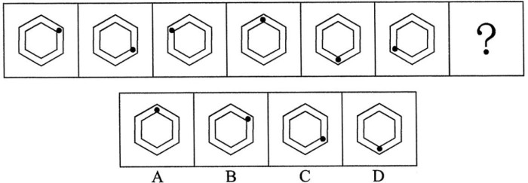

34. (2020上海) 下列选项中，符合所给图形的变化规律的是（ ）。
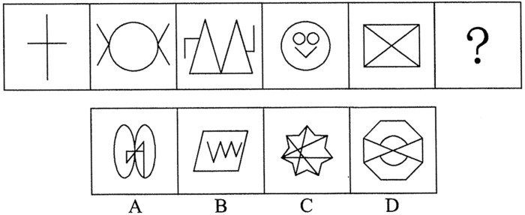

35. (2020上海) 下列选项中，符合所给图形的变化规律的是（ ）。
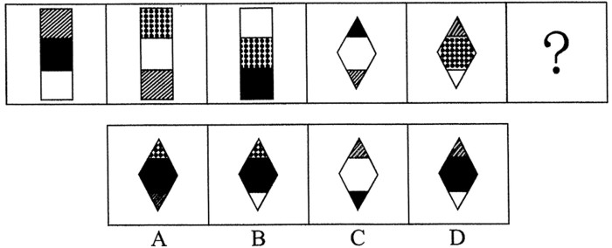

36. (2020上海) 下列选项中，符合所给图形的变化规律的是（ ）。
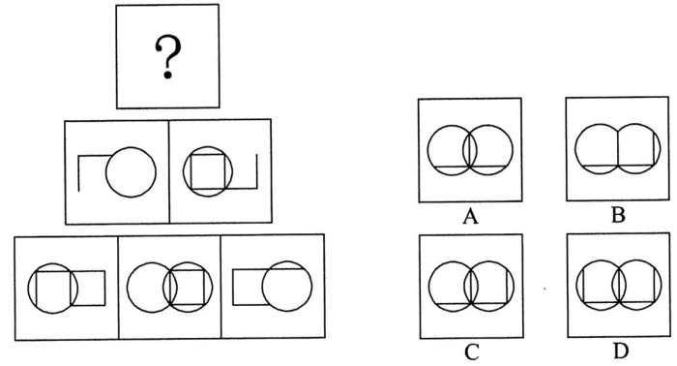

37. (2020上海) 下列选项中，符合所给图形的变化规律的是（ ）。
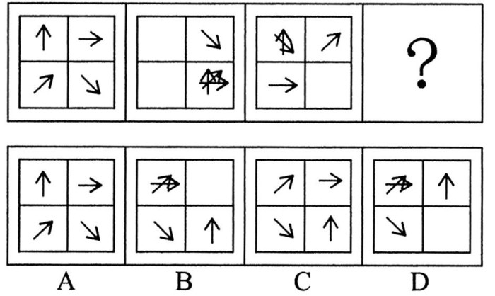

38. (2020上海) 下图给定的平面图折叠后的立体图形是（ ）。
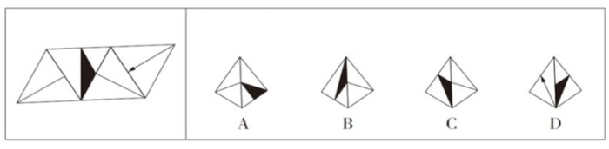

39. (2020上海) 下列选项中，符合所给图形的变化规律的是（ ）。
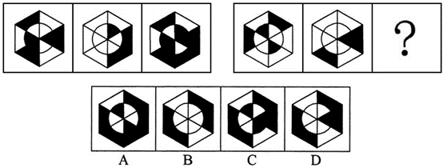

40. (2020上海) 下列选项中，与其他三个图形规律不同的是（ ）。
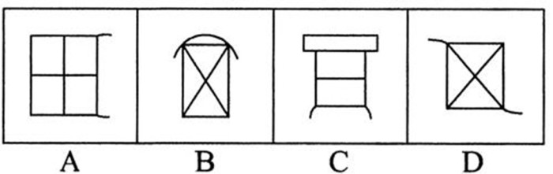

41. (2020上海) 一个车间有6名工人和1名技术员，工人的月平均收入是5000元，技术员月收入比全车间7个人的平均收入多6000元，则技术员的月收入是（ ）元。
A. 9000
B. 10000
C. 11000
D. 12000

42. (2020上海) 某人要测量一棵大树的高度，采用如下方法：在离树一定距离处躺在地上，在脚跟处将一根竹竿插进地面，使得竹竿的顶端B正好与眼睛A及树顶C处在同一直线上，测得竹竿露出地面部分高度为1.5米，脚跟到树根的距离为15米，另外此人眼睛到脚的长度为1.6米，那么，大树的高度大约为（ ）米。
A. 12.3
B. 13.5
C. 15.6
D. 22.1

43. (2020上海) 甲、乙、丙、丁四人共同投资项目，甲投资额比乙多，乙的投资额是丙和丁投资总额的，则甲的投资比例为（ ）。
A.
B.
C.
D.

44. (2020上海) 将书籍按“2本社科、3本数学、4本哲学、5本文学、2本社科、3本数学······”的顺序循环放置，并且每层按从左至右，层数按从下至上的顺序排放进5层格子的书橱，一层格子可放8本书，则从下到上的第5层左边起第3本是（ ）类书。
A. 社科
B. 数学
C. 哲学
D. 文学

45. (2020上海) 甲乙两名选手沿一个圆形赛道匀速跑步，若反向跑动，每隔20秒相遇一次；同向跑动，每隔120秒相遇一次。已知甲的速度为7米/秒且甲的速度比乙快，则乙的速度是（ ）米/秒。
A. 3
B. 4
C. 5
D. 6

46. (2020上海) 两位农夫各养了若干只羊。甲对乙说：把你的羊的四分之一给我，我的羊就是你的两倍了；乙对甲说：把你的羊给我两只，我们的羊就一样多了。则乙有（ ）只羊。
A. 8
B. 12
C. 16
D. 20

47. (2020上海) 对一个边长为1的等边三角形实施如下步骤：
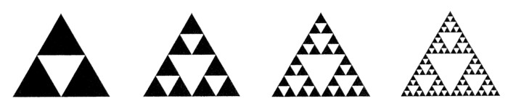
步骤1：沿三边中点的连线，将它分成四个小三角形。
步骤2：去掉中间的那一个小三角形。
步骤3：对剩余每个小三角形重复步骤1。
操作4次的结果如图，若这样操作5次后，剩余的所有三角形周长和为（ ）。
A. 3
B.
C.
D.

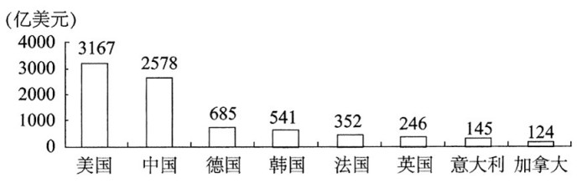
图2013年世界主要国家企业科研经费投入
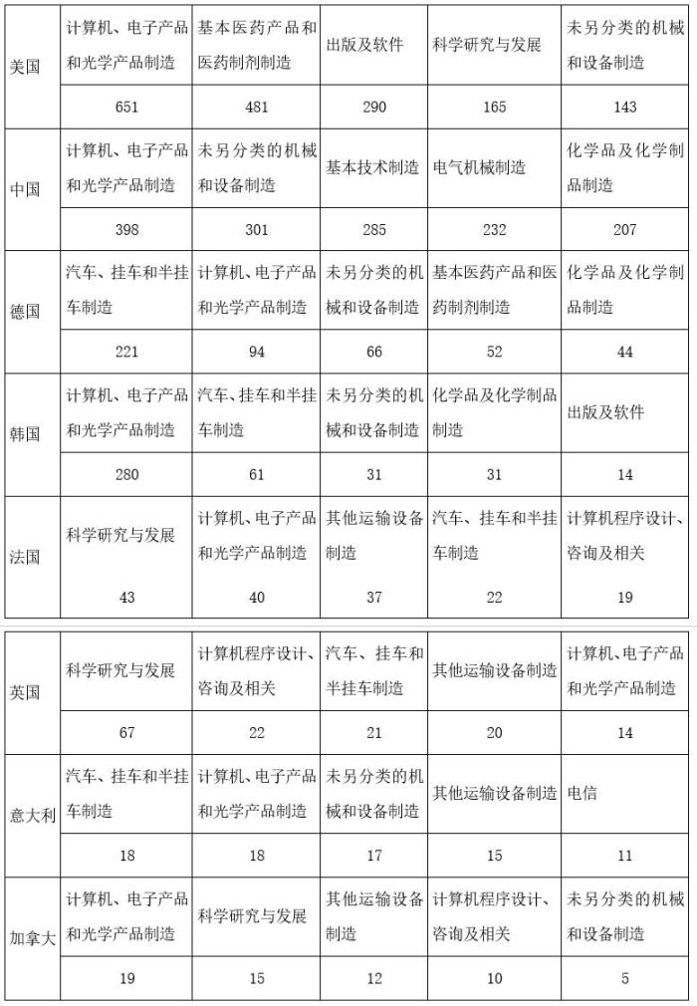
48. (2020上海) 中国企业科研经费投入约是图中排名在中国之后的国家企业科研经费之和的（ ）倍。
A. 0.7
B. 1.0
C. 1.2
D. 1.6

49. (2020上海) 表中有（ ）个国家科学研究与发展领域的企业科研经费排进前五名。
A. 4
B. 5
C. 6
D. 7

50. (2020上海) 单个领域投入经费占该国企业科研经费比重最高的国家是（ ）。
A. 美国
B. 中国
C. 德国
D. 韩国

51. (2020上海) 如不考虑排序，则（ ）企业科研经费投入前五名的领域完全相同。
A. 意大利和德国
B. 英国和法国
C. 中国和韩国
D. 美国和加拿大

52. (2020上海) 表中各国计算机、电子产品和光学产品制造企业科研经费之和在（ ）。
A. 1300亿美元以下
B. 1300-1400亿美元之间
C. 1400-1500亿美元之间
D. 1500亿美元以上

53. (2020上海) 以下（ ）图能准确反映企业科研经费投入前四名的国家中，未另分类的机械和设备制造领域企业科研经费分别占该国企业科研经费的比重。
A. 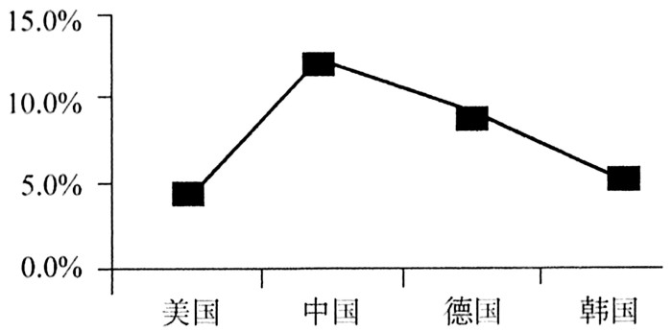
B. 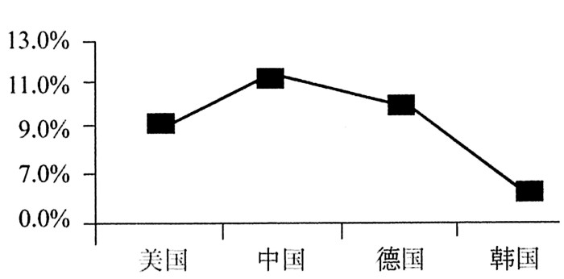
C. 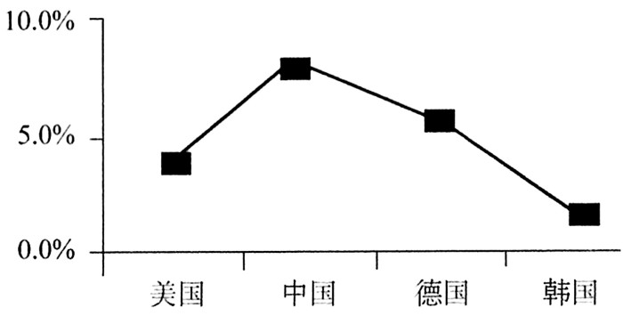
D. 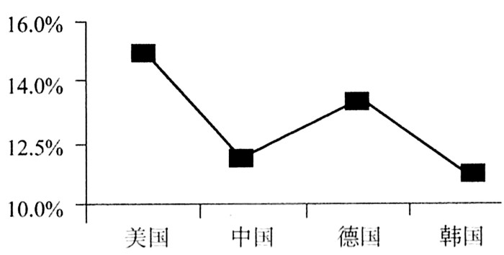

54. (2020上海) 表中德国企业科研经费排名第一的领域，除德国外还有（ ）个国家排名前三。
A. 1
B. 2
C. 3
D. 4

55. (2020上海) 关于世界各国企业科研经费投入，能够从上述资料中推出的是（ ）。
A. 中韩两国企业科研经费投入之和已经超过的美国
B. 法国前五名领域的企业科研经费投入占该国总体比重超过一半
C. 表中企业科研经费第五名的领域占总经费比重最高的国家是中国
D. 加拿大企业科研经费中，没有任何一个领域的投入占总体比重高于

56. (2020上海) 2020年《求是》杂志发表习近平总书记题为《坚持历史唯物主义不断开辟当代中国马克思主义发展新境界》的重要文章。文章指出，马克思主义哲学包括（ ）和历史唯物主义，是马克思主义立场、观点、方法的集中体现，是马克思主义学说的思想基础。
A. 科学社会主义
B. 自然辩证法
C. 辩证唯物主义
D. 矛盾分析法

57. (2020上海) 经国务院批准，发改委对《中央定价目录》进行了修订，修订后的定价项目缩减近，并自2020年5月1日起施行。此次《中央定价目录》的修订，充分反映了2015年以来价格改革取得的显著进展。目前，我国已形成（ ）的价格机制，市场调节价的比重超过。
A. 以政府调控为主
B. 以中央政府定价为主
C. 以市场调节为主
D. 政府调控与市场调节相结合

58. (2020上海) 2020年《政府工作报告》指出，我国内需潜力大，要深化（ ），突出民生向导，使提振消费与扩大投资有效结合、相互促进。
A. 混合所有制改革
B. “放管服”改革
C. 社会事业改革
D. 供给侧结构性改革

59. (2020上海) 在中央全面深化改革委员会第十二次会议上，习近平总书记强调，针对这次新冠肺炎疫情暴露出来的短板和不足，抓紧补短板、堵漏洞、强弱项，该坚持的坚持，该完善的完善，该建立的建立，该落实的落实，完善重大疫情防控体制机制，健全（ ）。
A. 国家公共卫生应急管理体系
B. 国家公共安全预警体系
C. 国家医疗信息服务体系
D. 国家医疗资源保障体系

60. (2020上海) 2020年的新冠肺炎疫情，是新中国成立以来在我国发生的传播速度最快、感染范围最广、防控难度最大的一次重大突发公共卫生事件。防控工作取得的成效，再次彰显了（ ）的显著优势。
A. 社会主义经济制度
B. 中国共产党领导和中国特色社会主义制度
C. 中国共产党领导的多党合作与政治协商制度
D. 中华民族优秀传统文化

61. (2020上海) 脱贫攻坚是全面建成小康社会必须完成的硬任务。中央经济工作会议指出，要确保脱贫攻坚任务如期全面完成，集中兵力打好深度贫困歼灭战，政策、资金重点向“三区三州”等深度贫困地区倾斜，落实产业扶贫、易地搬迁扶贫等措施，严把贫困人口退出关，巩固脱贫成果。从我国的国家性质看，必须如期打赢脱贫攻坚战的依据是（ ）。
A. 我国是人民民主专政的社会主义国家
B. 我国的根本制度是人民代表大会制度
C. 脱贫攻坚是保障人民幸福的根本保证
D. 全心全意为人民服务是党的根本宗旨

62. (2020上海) 十三届全国人大三次会议5月25日下午在人民大会堂举行第二次全体会议，听取和审议全国人大常委会工作报告和最高人民法院工作报告、最高人民检察院工作报告。下列属于全国人大职权的是（ ）。
A. 制定和修改基本法律
B. 提名任命国务院总理
C. 审批财政预算的调整
D. 领导全国的武装力量

63. (2020上海) 发展必须是科学发展，必须坚定不移贯彻创新、协调、绿色、开放、共享的发展理念。五大发展理念有区别，也有联系，相互贯通、相互促进，是具有内在联系的集合体其中，必须摆在国家发展全局的核心位置、贯穿党和国家一切工作的是（ ）。
A. 创新
B. 协调
C. 绿色
D. 共享

64. (2020上海) 下列关于居民委员会性质的说法，正确的是（ ）。
A. 基层政府派出组织
B. 基层群众性自治组织
C. 基层行政管理组织
D. 基层公益性服务组织

65. (2020上海) 方某因下落不明被依法宣告死亡后重新出现，继承了其财产的继承人应当返还其财产，无法返还的财产，继承人应当给予（ ）。
A. 适当赔偿
B. 全额赔偿
C. 适当补偿
D. 全额补偿

66. (2020上海) 2018年宪法修正案，进一步充实和完善了我国社会主义民族关系的内容，下列选项中属于2018年宪法修正案在社会主义民族关系方面新增加的内容是（ ）。
A. 和谐
B. 平等
C. 互助
D. 团结

67. (2020上海) 甲市是设区的市，下列可以制定地方性法规的是（ ）。
A. 甲市H区人民代表大会
B. 甲市H区人民政府
C. 甲市人民代表大会常务委员会
D. 甲市人民政府

68. (2020上海) 某财政局对于自己已经作出许可的某会计师事务所设立年限进行了随意变更，财政局的这一做法违反了行政行为的（ ）。
A. 公定力
B. 确定力
C. 拘束力
D. 执行力

69. (2020上海) 薛某是某公司员工，薛某在公司参加的下列社会保险中，不需要其自己缴纳保险费的是（ ）。
A. 失业保险
B. 工伤保险
C. 医疗保险
D. 养老保险

70. (2020上海) 一般来说，政策评估包括评估准备、评估实施和评估总结三个步骤。在评估准备阶段，首要工作是（ ）。
A. 制定评估方案
B. 精选评估对象
C. 培训评估人员
D. 搜集政策信息

71. (2020上海) 不同的行政方法具有各自的优点和局限性，行政管理活动中需要配合使用。其中，仲裁属于行政方法中的（ ）。
A. 行政手段
B. 经济手段
C. 法律手段
D. 思想教育手段

72. (2020上海) 电子政务是国家行政机关在政务活动中，全面应用现代信息技术、网络技术以及办公自动化技术等进行管理和供给公共服务的模式。下列有关电子政务的说法不正确的是（ ）。
A. 电子政务是政府管理方式的变革
B. 电子政务是一个动态的过程
C. 电子政务的重点在于“政务”
D. 电子政务促进公民与政府的双向互动

73. (2020上海) 行政监督的构成要素包括监督的主体、客体、内容和标准等。从狭义上来理解，行政监督的主体包括（ ）。
A. 立法机关
B. 司法机关
C. 政党
D. 系统内部的行政机构

74. (2020上海) 行政主体为达到一定的行政目标而引导行政组织部门及人员建立良好协作与配合关系，以实现共同目标的行为，被称为（ ）。
A. 行政执行
B. 行政协调
C. 行政领导
D. 行政监督

75. (2020上海) 行政执行必须有全面而周密的安排，使各项工作心中有数，能够有条不紊地进行，反映了行政执行的是（ ）。
A. 主体原则
B. 准确原则
C. 系统原则
D. 创新原则

76. (2020上海) 为行政组织选择方向、确立目标及制定规则，并集合一个群体为实现既定的目标而共同工作的人，被称为（ ）。
A. 行政管理者
B. 行政领导者
C. 行政执行者
D. 行政技术人员

77. (2020上海) 随着生活水平的提高，人们更加注重健康生活。但是某些看似正确的小常识却是错误的。下列有关健康常识的说法中，正确的是（ ）。
A. 坚持无脂饮食有益身体健康
B. 心脏病发作的紧急时刻，必须服用阿司林
C. 每天服用维生素E可以预防老年痴呆
D. 每天要保证一定的饮水量，但喝水超量易导致低钠血症

78. (2020上海) 一些高楼大厦表面常用镀膜玻璃做外墙面，这种镀膜可使反射光线能力增强，透射光线能力减弱。下列说法正确的是（ ）。
A. 白天，楼外的人能看清楼内的景物
B. 白天，楼内的人看不清楼外的景物
C. 夜晚楼内开灯时，楼外的人看不清楼内的景物
D. 夜晚楼内开灯时，楼内的人看不清楼外的景物

79. (2020上海) 人类历史上最早使用的能源是生物质能。到目前为止，生物质能是仅次于煤炭、石油、天然气的第四大能源。以下有关“生物质能”的说法中，错误的是（ ）。
A. 生物质能是一种不可再生能源
B. 早期人类利用的生物质能以薪柴为主
C. 用秸秆制沼气是利用生物质能的方式之
D. 生物质能源资源丰富，分布广泛

80. (2020上海) 我国首次火星探测任务被命名为（ ）。该名称表达了中华民族对真理追求的坚韧与执着，体现了对自然和宇宙空间探索的文化传承寓意探求科学真理征途漫漫，追求科技创新永无止境。
A. “墨子号”
B. “天宫一号”
C. “天问一号”
D. “玉兔一号”

81. (2020上海) 上海牵头项目“海上大型绞吸疏浚装备的自主研发与产业化”荣获了2019年度国家科学技术进步奖特等奖。海上大型绞吸疏浚装备，俗称（ ），是科技含量非常高的“国之重器”。
A. 排污船
B. 挖泥船
C. 挖斗船
D. 保洁船

82. (2020上海) “纤云弄巧，飞星传恨，银汉迢迢暗度。金风玉露一相逢，便胜却人间无数。柔情似水，佳期如梦，忍顾鹊桥归路。两情若是久长时，又岂在朝朝暮暮。”北宋著名词人秦观的这首小令表现的是中国传统节日中的（ ）。
A. 元宵节
B. 重阳节
C. 中秋节
D. 七夕节

83. (2020上海) 下列史书，体裁与其他三项不同的一项是（ ）。
A. 《春秋》
B. 《左传》
C. 《史记》
D. 《资治通鉴》

84. (2020上海) 唐代诗人白居易诗中有“绿蚁新醅酒”的句子，宋代女词人李清照词中有“共赏金樽沉绿蚁”的句子。诗词中所指的“绿蚁”是（ ）。
A. 酒杯
B. 酿酒的酒曲
C. 绿色的蚂蚁
D. 酒里的浮沫

85. (2020上海) 我国的知识分子历来拥有浓厚的家国情怀和强烈的社会责任感。以下名句中，不能体现这一思想的一项是（ ）。
A. 一粥一饭，当思来之不易；半丝半缕，恒念物力维艰。
B. 身无半亩，心忧天下；读破万卷，神交古人。
C. 衙斋卧听萧萧竹，疑是民间疾苦声。
D. 为天地立心，为生民立命，为往圣继绝学，为万世开太平。

参考答案与解析
第一部分 客观题
一、单选题
第1题
【知识点】 虚词辨析
【答案】 D
【解析】 第一空，根据后文“普遍的制造业”与“也涉及了高科技”可知，空格处所填词语应与“······外”“也······”搭配使用，体现3D打印在不同行业中的运用，D项“除了”表示所说的不计算在内，与“也”连用时表示在什么之外还有别的，符合文意，当选。A项填入“不但······也”为错误用法，正确用法应为“不但······而且/还”，排除；B项“比如”表举例，不能与“······外”连用，排除；C项“不仅”与“也”搭配得当，但填入后短句缺少谓语动词，导致句子结构不完整，正确表述应为“不仅涉及普遍的制造业”，排除。
代入验证第二、三空，“解决难题”为“应用于行业中”的递进，“更”填入逻辑无误，后文“修复······打印专属物品”是对前文“3D打印应用”的举例，“比如”填入无误。
故正确答案为D。
【文段出处】《3D打印改变世界？》
【来源】 2020年上海市事业单位考试《职业能力倾向测验》真题第1题

第2题
【知识点】 实词辨析
【答案】 B
【解析】 本题从第二空入手，搭配“日常表现”，根据“不如平时多······他良好的日常表现”可知，横线处体现家长对于孩子的日常表现要予以肯定。A项“夸耀”与C项“炫耀”均指对别人展示自己的成就、功绩等，填入与文意不符，排除；B项“称赞”与D项“称颂”均指人们对某件事的赞扬，符合文意，但二者对比，后者常用于较大的成就或功绩，修饰“日常表现”不当，故排除。
第一空代入验证，“夸耀”与“奖项和成就”搭配得当。
故正确答案为B。
【来源】 2020年上海市事业单位考试《职业能力倾向测验》真题第2题

第3题
【知识点】 实词辨析
【答案】 C
【解析】 第一空，根据文段可知，横线处所填词语应用于描写某一时间点下天空呈现的“绯红”的状态。A、C项“破晓”指太阳刚刚升起，天空呈现橘红色，与“绯红”对应得当，保留；B、D项“迷蒙”指烟雾弥漫，景物模糊，为白色，无法对应文段“绯红”，排除。
第二空，文段论述的话题为“起点”，即开始、开端，C项“晨曦”指早晨，即一天的开始，填入符合，当选。A项“夕阳”为一天的结束，无法与“起点”对应，排除。
代入验证第三空，大江大河的“源头”即为涓涓细流，也就是涓涓细流是大江大河的起点，填入符合文意，当选。
故正确答案为C。
【文段出处】《一支小红笔质量重千斤》
【来源】 2020年上海市事业单位考试《职业能力倾向测验》真题第3题

第4题
【知识点】 综合考察
【答案】 A
【解析】 第一空，结合前文“既要有······又要有······”可知，空格应体现出对于科研人员而言“严肃、严密和严格的学风”与“敢想、敢干和敢闯的精神”需并重的意思，对应A、B项“二者缺一不可”，指二者并重，保留；C、D项“两者不可兼得”指只能选择一个，放弃另一个，与文意不符，排除。
第二空，空格处需体现长江和黄河流淌途径的路线不一样。A项“轨迹”指实际经过的路线或客观发展的过程，符合文意，当选。B项“轨道”指经人为干预的路线或发展方向，黄河长江的流淌路线并非人为干预所致，而是自然选择的结果，与文意不符，排除。
故正确答案为A。
【文段出处】《躬身大地为国奉献》《俞敏洪励志语录》
【来源】 2020年上海市事业单位考试《职业能力倾向测验》真题第4题

第5题
【知识点】 成语辨析
【答案】 D
【解析】 根据指代词“这”可知，文段所论述的深入人性的四个方面应与前文古人的“四观”一一对应。
第一空，体现人对于“财”的态度，即对于金钱的态度，与之相关的成语只有D项“取之有道”，该成语出自于“君子爱财，取之有道”，意指君子喜欢正道得到的财物，不要不义之财，故D项当选。A项“放任自流”意思是听凭自然的发展，不加领导或过问，B项“漫不经心”比喻人做事随随便便，不放在心上，C项“从容镇定”表示面对任何事情能够做到淡定自若，三项均与“财”无关，排除。
代入验证第二、三、四空，“从容镇定”是人面对危难的一种态度，对应“观人于临难”；“漫不经心”是人做事的一种消极态度，对应“观人于忽略”；“放任自流”强调任凭事物自由发展，可对应“观人于酒后”，均符合语境。
故正确答案为D。
【文段出处】《观人》
【来源】 2020年上海市事业单位考试《职业能力倾向测验》真题第5题

第6题
【知识点】 病句辨析
【答案】 B
【解析】 A项，用词不当，“该个国家”应改为“该国家”或“这个国家”，排除；
B项，表述正确，没有语病，当选；
C项，语意重复，前半句“来源”与后半句“来源之一”表述重复，排除；
D项，连词“并且”误用导致后半句主语缺失，应改为“并且使脑力、体力得到恢复”，排除。
本题为选非题，故正确答案为B。
【来源】 2020年上海市事业单位考试《职业能力倾向测验》真题第6题

第7题
【知识点】 基础知识
【答案】 B
【解析】 A项，“忽如一夜春风来，千树万树梨花开”运用了比喻的修辞手法，诗中将堆积在枝头的白色雪花比喻成满树绽开了朵朵白色的梨花；
B项，“蜀道难，难于上青天！”运用了夸张的修辞手法，极力蜀道的艰险、难走；
C项，“浮云游子意，落日故人情”运用了比喻的修辞手法，用“浮云”来比喻友人，论述其就像天边的浮云，行踪不定，谁也不知道会飘泊到何处；
D项，“不知细叶谁裁出，二月春风似剪刀”运用了比喻的修辞手法，把春风比喻为“剪刀”。A、C、D项均使用比喻的修辞手法，B项使用夸张的修辞手法，与其他三项不同，当选。
本题为选非题，故正确答案为B。
【来源】 2020年上海市事业单位考试《职业能力倾向测验》真题第7题

第8题
【知识点】 基础知识
【答案】 C
【解析】 A项，描述猫的客观状态，为陈述事实；
B项，描述大多数人读《时间简史》的阅读情况，为陈述事实；
C项，根据“宣布，从下个月开始······”可知，该项为做出承诺；
D项，描述村民赠送珍珠的行为，为陈述事实。
A、B、D项均为陈述事实，C项为做出承诺，与其他三项类型不同，当选。
本题为选非题，故正确答案为C。
【来源】 2020年上海市事业单位考试《职业能力倾向测验》真题第8题

第9题
【知识点】 基础知识
【答案】 A
【解析】 A项，“高皇帝以明圣威武，即天子位”中“即”为即位之意，意思是高祖刘邦凭着他的明智威武，即位做了天子；
B项，“匪来贸丝，来即我谋”中“即”为“靠近”之意，意思是原来不是来换丝，来靠近我就是商量婚姻事的；
C项，“以缚即炉火烧断之”中“即”为“靠近”之意，意思是让捆绑的绳子靠近炉火把它烧断；
D项，“虎将即禽，禽不知虎之即己也”中“即”为“靠近”之意，意思是老虎即将靠近野兽，野兽不知道老虎将靠近自己。
B、C、D项中“即”均为“靠近”之意，A项中“即”为即位之意，与其他三项均不同，当选。
本题为选非题，故正确答案为A。
【来源】 2020年上海市事业单位考试《职业能力倾向测验》真题第9题

第10题
【知识点】 基础知识
【答案】 D
【解析】 A项，“令嫒”为敬辞，多用于敬称对方的女儿，本句用“令嫒”来形容自己的女儿，使用不当，排除；
B项，“不耻下问”为敬辞，用于夸赞别人谦虚好学，本句用来形容自己，使用不当，排除；
C项，“敬启”用于书信的内文时，是谦辞，表示恭敬地对阅信人陈述了以上内容，用于指打开书信时，“敬启”指恭敬地打开，不能要求他人“敬启”自己的书信，使用不当，排除；
D项，“拨冗”属敬辞，指（对方）于繁忙中抽出时间，使用正确，当选。
故正确答案为D。
【来源】 2020年上海市事业单位考试《职业能力倾向测验》真题第10题

第11题
【知识点】 语句填空
【答案】 C
【解析】 横线出现在结尾，需结合前文内容分析。文段首先指出下棋的目的为赢棋，接着表示“下棋为了赢棋”与“挖土方为了挣钱”是不同的，并进行解释说明，即下棋的动作和目的是合一的，而挖土的目的和进行的动作可以分离，故结尾需总结前文，体现出下棋和挖土两件事情的不同，挖土对于参与者来说，目的和手段是分开来的，而下棋，目的和达到目的的活动是结合在一起的，对应C项。
A项，“赚钱”仅能体现挖土活动，无法体现下棋的目的，排除；
B项，强调“以热爱的事物为乐”，与文意不符，排除；
D项，强调“修正自己的目标”，与文意不符，排除。
故正确答案为C。
【文段出处】《下棋不是好玩的手段，下棋就是好玩本身》
【来源】 2020年上海市事业单位考试《职业能力倾向测验》真题第11题

第12题
【知识点】 细节理解
【答案】 D
【解析】 A项，根据文段“好的规矩或法律，具有三个基本特点：第一是简单可行，第二是符合人之常情，第三是能够有效梳理人际关系”可知，该项表述片面，排除；
B项，文段“哪怕是一群流氓，也能够建立起一个文明的国家，只要制度合理”强调当制度合理时，流氓也可以建立文明的国家，该项曲解文意，未提及“制度合理”这一前提条件，与文意不符，排除；
C项，“人性本恶，天性善良的人是稀有物种”无中生有，排除；
D项，根据文段“人的天性是相同的，入尧舜之国则为尧舜，入之桀纣之国则为桀纣，能够于逆流之中保持自身高洁情操的，是稀有物种”可知，该项表述正确，当选。
故正确答案为D。
【文段出处】《制度是国家的良知，规则是群体的智商》
【来源】 2020年上海市事业单位考试《职业能力倾向测验》真题第12题

第13题
【知识点】 基础知识
【答案】 C
【解析】 A项，根据“中国这艘大船，在变与不变的历史洪流中”可知，此处使用了比喻的修辞手法，把“中国”比作“大船”，将“历史”比作“洪流”，表述正确，排除；
B项，“引用”是指引用是指在说话或写作中引用现成的话，如诗句、格言、成语等,以表达自己思想感情的修辞方法，“大风起于青萍之末”出自战国末期文学家宋玉创作的《风赋》，表述正确，排除；
C项，“反复”是指写文章时有意让一个词语、句子或段落重复出现的修辞手法，有增强语气或语势、起到反复咏叹、表达强烈情感的作用，根据“需要稳健，需要灵活，需要智慧与定力”可知，此处运用相同句式结构，起到加强语势的效果，运用了排比的修辞手法，表述错误，当选；
D项，根据“互联网等新科技像一条巨大的鲶鱼，所涉之处，或静水流深，或暗流汹涌”可知，此处使用了比喻的修辞手法，把“互联网等新科技”比作“鲶鱼”，表述正确，排除。
本题为选非题，故正确答案为C。
【来源】 2020年上海市事业单位考试《职业能力倾向测验》真题第13题

第14题
【知识点】 主旨概括
【答案】 B
【解析】 文段开篇引出话题“慢性疼痛”，随后指出有些慢性疼痛得出现可能是心理性的，后文围绕其展开解释说明，论述“心理性疼痛”的具体定义并举例说明。故文段为分总分结构，重在说明有些慢性疼痛是具有心理来源的，对应B项。
A项，“慢性疼痛来自心理性疼痛”表述过于绝对，文段强调“有些”，排除；
C项，“心理性疼痛的来源”表述不明确，且未提到核心话题“慢性疼痛”，排除；
D项，“特点”无中生有，排除。
故正确答案为B。
【来源】 2020年上海市事业单位考试《职业能力倾向测验》真题第14题

第15题
【知识点】 细节理解
【答案】 C
【解析】 A项，根据“反科学主义不再对科学仰视”可知，科学主义对科学是仰视的，A项表述正确，排除；
B项，根据“不再对科学‘无限热爱无限崇拜’”可知，科学主义对科学是“无限热爱无限崇拜”的，B项表述正确，排除；
C项，根据“而科学主义则总是有意无意地回避或者忽视利益维度”可知，C项表述与文意相悖，当选；
D项，根据“反科学主义不再对科学仰视，不再对科学‘无限热爱无限崇拜’”可知，D项表述正确，排除。
本题为选非题，故正确答案为C。
【文段出处】《科学主义，才会违背科学常识——从“火星一号”闹剧说起》
【来源】 2020年上海市事业单位考试《职业能力倾向测验》真题第15题

第16题
【知识点】 主旨概括
【答案】 C
【解析】 文段开篇通过研究结果表明观点，指出失业率与死亡率之间的负相关关系，随后通过并列分述对其进行原因解释，论述失业后“营养摄入”更佳、交通事故减少、人们的焦虑也得到舒缓。故文段为“总—分”结构，强调失业对于人们身体健康带来的积极影响，对应C项。
A项，“寿命可能更长”无中生有，且未提及“失业”这一核心话题，排除；
B项，“提倡节约”无中生有，排除；
D项，没有提到文段的核心话题“失业”，排除。
故正确答案为C。
【来源】 2020年上海市事业单位考试《职业能力倾向测验》真题第16题

第17题
【知识点】 下文推断
【答案】 B
【解析】 本题为接语选择题，重点关注尾句话题。文段开篇引入话题“文艺”，并通过“需要”强调文艺领域需要从社会价值的角度进行分析，随后介绍文艺领域当前所处的环境变革。尾句指出文艺领域的首要任务是梳理文艺的价值运行机制，确立基本价值向度，从而为新的文艺价值体系奠定根基，尾句为“对策意义效果”，重在对策，即核心话题为“文艺的基本价值向度”，对应B项。
A项“现状”、C项“问题和格局”均为前文已论述内容，排除；
D项，“文艺价值体系的建立”为尾句意义效果部分，非尾句核心话题，排除。
故正确答案为B。
【文段出处】《文艺的价值向度》
【来源】 2020年上海市事业单位考试《职业能力倾向测验》真题第17题

第18题
【知识点】 主旨概括
【答案】 D
【解析】 文段开篇通过假设句式引出话题，指出“因为自己好而不读书”从而失去负罪感，这一行为表示自己已经堕落。随后指出读书的意义，强调读书意味着还有追求，还在寻找另一种可能性。故文段为分总结构，强调读书的重要意义，对应D项。
A项“反抗黑暗现实”，B项“要养成习惯”均属于无中生有，排除；
C项“不读书就会堕落”表述绝对，且对应前文假设部分，为分述句内容，排除。
故正确答案为D。
【文段出处】《陈平原：读书意味着你还有追求，还在奋斗》
【来源】 2020年上海市事业单位考试《职业能力倾向测验》真题第18题

第19题
【知识点】 意图判断
【答案】 C
【解析】 文段通过假设词“如果······那么”强调在允许犯错误的条件下，过高估计自己价值比低估它更有利，即肯定自信和骄傲所带来的力量，对应C项。
A项，“不可能不犯错误”文段并未提及，属于无中生有，且“不要过分自信”和文段作者表义相悖，排除；
B项，“经常鼓励自己去犯错误”曲解文意，文段并非“鼓励犯错”，而是将允许犯错作为一种假设条件，排除；
D项，“幸运总是青睐那些勇于不断试错的人”文段未提及，无中生有，排除。
故正确答案为C。
【文段出处】《道德社会学（二）|杨璐：同情与效用——大卫·休谟的道德科学》
【来源】 2020年上海市事业单位考试《职业能力倾向测验》真题第19题

第20题
【知识点】 基础知识
【答案】 C
【解析】 该文段尾句“哪一样可以在忙碌中产生呢？”意在强调没有哪一样可以在忙碌中产生，因此该句为反问句，即通过疑问的句式，表达肯定的观点，答案就在问句之中，C项当选。
A项，“疑问句”是按照句子的语气分出来的一个类，它是问一些事情，表达的内容并不是陈述，所以是不确定的；主要有四大句型，一般疑问句、选择疑问句、特殊疑问句和反意疑问句，与文意不符，排除；
B项，“设问句”是无疑而问，自问自答，以引导读者注意和思考问题，与文意不符，排除；
D项，“感叹句”是用来表示赞美、惊奇、喜悦、感叹句是用来表示赞美、惊奇、喜悦、唉叹等强烈感情的句式，与文意不符，排除。
故正确答案为C。
【来源】 2020年上海市事业单位考试《职业能力倾向测验》真题第20题

第21题
【知识点】 细节理解（篇章）
【答案】 B
【解析】 A项，根据“绝大多数癌症都可以追溯到生活方式、环境因素等外源性的因素，接近的癌症都是如此”可知，该项并不能佐证题干观点，而是与文段观点相对立的，排除；
B项，“大多数癌症只是因为坏运气”中的“坏运气”便是指的“基因突变”，故该项为题干观点的科学依据，当选；
C项，“大肠干细胞的分裂次数远高于十二指肠”对应文段中举例说明的部分，并非科学依据，排除；
D项，根据“不少癌症的发病率不能用干细胞分裂频率来解释”“但对于别的癌症，就只是因为倒霉，运气太差”可知，作者所强调的“大多数”仅为能够用干细胞分裂频率解释的癌症类型，故该项无法对应题干观点，排除。
故正确答案为B。
【文段出处】《癌症真的是运气不好吗？》
【来源】 2020年上海市事业单位考试《职业能力倾向测验》真题第21题

第22题
【知识点】 细节理解（篇章）
【答案】 A
【解析】 A项，据“一些癌症的发病率远远不能用干细胞的分裂频率来解释，比如吸烟的人中的肺癌发病率，或者丙肝病人的肝癌发病率，要远远超过干细胞分裂理论所能解释的频度”可知该项不属于“大多数癌症只是因为坏运气”解释的现象，当选；
B项，据“人类的大肠癌的发病几率远远高于十二指肠癌，即便是整个肠道的细胞都携带有突变基因的人，大肠癌也远远多于十二指肠癌”可知该项属于“大多数癌症只是因为坏运气”可解释的现象，排除；
C项，据“有趣的是，小鼠与人类正相反。小鼠的小肠干细胞分裂次数高于大肠，而小鼠患大肠癌的几率也远低于小肠癌”可知该项属于“大多数癌症只是因为坏运气”可解释的现象，排除；
D项，据“坏运气是存在的，比如有些吸烟很多的人偏偏不得肺癌，而一些从不吸烟的人偏偏会得上本来只应该是烟民才会得的肺癌，但绝不是主要原因”可知该项属于“大多数癌症只是因为坏运气”可解释的现象，排除。
本题为选非题，故正确答案为A。
【文段出处】《癌症真的是运气不好吗？》
【来源】 2020年上海市事业单位考试《职业能力倾向测验》真题第22题

第23题
【知识点】 细节理解（篇章）
【答案】 C
【解析】 据“这的外源性因素包括吸烟、环境污染、导致肥胖的饮食等等”，可知C项不属于导致癌症的外源性因素，当选。
A、B、D项均属于外源性因素，排除。
本题为选非题，故正确答案为C。
【文段出处】《癌症真的是运气不好吗？》
【来源】 2020年上海市事业单位考试《职业能力倾向测验》真题第23题

第24题
【知识点】 态度观点（篇章）
【答案】 B
【解析】 据“《自然》杂志的编辑为此发表了一个评论文章——《癌症研究就发病机制发生了争论》。文章援引了数位癌症研究专业人士的评论，试图说明两个研究结果巨大反差的原因”可知，B项属于《自然》杂志编辑的文章观点，当选。
A、C、D项均与文意不符，排除。
故正确答案为B。
【文段出处】《癌症真的是运气不好吗？》
【来源】 2020年上海市事业单位考试《职业能力倾向测验》真题第24题

第25题
【知识点】 态度观点（篇章）
【答案】 D
【解析】 据最后一自然段可知，作者“是倾向于第二篇文章的”，正因为“即便得不得癌症真的主要是因为运气，积极的防癌措施还是能进一步降低这个风险”。故作者认为第二个研究会更有利于防癌宣传，对应D项。
A、B、C项均和作者意图不符，排除。
故正确答案为D。
【文段出处】《癌症真的是运气不好吗？》
【来源】 2020年上海市事业单位考试《职业能力倾向测验》真题第25题

第26题
【知识点】
【答案】 C
【解析】 第一步：翻译题干。
①鸬鹚聪明的水鸟；
②经过训练的鸬鹚与主人密切配合；
③与主人密切配合为人们所喜欢；
②③可以递推出：④经过训练的鸬鹚与主人密切配合为人们所喜欢。
第二步：逐一分析选项。
A项：翻译为：为人们所喜欢经过训练的鸬鹚，是对④的否后，否后必否前，推出经过训练的鸬鹚，可以推出，排除；
B项：翻译为：有些非常聪明的水鸟为人们所喜欢，经过换位可得：有的为人们所喜欢聪明，根据④有的经过训练的鸬鹚为人们所喜欢，换位可得：有的为人们所喜欢经过训练的鸬鹚，经过训练的鸬鹚鸬鹚，可递推出有的为人们所喜欢经过训练的鸬鹚鸬鹚，与①串联推出⑤有的为人们所喜欢经过训练的鸬鹚鸬鹚聪明，可以推出，排除；
C项：翻译为：有些为人们所喜欢鸬鹚，根据④有的经过训练的鸬鹚为人们所喜欢，换位可得：有的为人们所喜欢经过训练的鸬鹚，经过训练的鸬鹚鸬鹚，可递推出有的为人们所喜欢鸬鹚，无法推出鸬鹚，当选；
D项：翻译为：有些能与主人密切配合聪明，根据④经过训练的鸬鹚与主人密切配合，经过换位可得：有的与主人密切配合经过训练的鸬鹚，经过训练的鸬鹚鸬鹚，可递推出有的与主人密切配合受训练的鸬鹚鸬鹚，与①串联推出⑤有的与主人密切配合受训练的鸬鹚鸬鹚聪明，可以推出，排除。
本题为选非题，故正确答案为C。
【来源】 2020年上海市事业单位考试《职业能力倾向测验》真题第26题

第27题
【知识点】
【答案】 B
【解析】 第一步：找出论点和论据。
论点：即使这次票价上涨申请得到批准，仍然不会使地铁公司的亏损得以减少。
论据：有代表指出，上一次地铁公司要求票价上涨的理由也是为了减少亏损，但票价上涨后很多原来乘坐地铁的人转而乘坐公共汽车，致使地铁公司的票款收入下降，并没有达到减少亏损的目的。
论点论据都是围绕着票价上涨是否会减少亏损的话题展开，二者话题一致，提问方式为假设，优先考虑必要条件。
第二步：逐一分析选项。
A项：选项说明两次票价上涨的幅度一样，但并未说明票价上涨的幅度一样会有什么影响，这次票价上涨后是否会亏损不清楚，为不明确项，不能加强，排除；
B项：选项说明通过轨道交通出行的乘客可以不乘坐地铁，否定选项后，即乘客只能乘坐地铁，此时票价上涨后乘客人数不变，地铁公司收入一定会增加，可以减少亏损。没有该项，论点不成立，故该项为论点成立的必要条件，可以加强，当选；
C项：选项指出地铁票价上涨并不一定导致地铁公司票款收入的减少，是对论点的否定，为为削弱项，不能加强，排除；
D项：选项指出票价下调可以增加地铁公司的票款收入，但题干讨论的是票价上涨的影响，话题不一致，为无关项，不能加强，排除。
故正确答案为B。
【来源】 2020年上海市事业单位考试《职业能力倾向测验》真题第27题

第28题
【知识点】
【答案】 A
【解析】 第一步：找出论点和论据。
论点：程序员这个职业广受人们的欢迎。
论据：程序员通常享有较高的薪资。在世界范围内来看，程序员集中的IT行业相对其他传统行业而言，工资处于较高的水平。在美国，程序员的平均年薪能达到9万美金，而在中国，程序员也和金融从业者一样长期位列最高收入人群中的前两位。
论点讨论的是程序员这个职业是否受欢迎，论据讨论的是程序员薪资水平高，二者话题不一致，优先考虑拆桥。
第二步：逐一分析选项。
A项：选项说明选择职业时最主要的考虑因素并非薪资水平，即薪资水平高的职业也不一定受欢迎，为拆桥项，可以削弱，当选；
B项：选项说明金融从业者在美国的薪资水平不是最高的，题干讨论的是程序员这个职业是否受欢迎，主体不一致，为无关项，不能削弱，排除；
C项：选项指出一些国家和地区的基础教育中加入了计算机编程课程，但不明确程序员这个职业是否受人们的欢迎，不能削弱，排除；
D项：选项指出中美两国的程序员在薪资上存在差距，但题干讨论的是程序员这个职业是否受欢迎，话题不一致，为无关项，不能削弱，排除。
故正确答案为A。
【来源】 2020年上海市事业单位考试《职业能力倾向测验》真题第28题

第29题
【知识点】
【答案】 D
【解析】 第一步：找出论点和论据。
论点：服用A药物也可以有效缓解成人的睡眠障碍。
论据：A药物是一种用于治疗成人抑郁症的常见药。
论点讨论的是服用A药物可以有效缓解成人的睡眠障碍，论据讨论的是A药物可以治疗成人抑郁症，二者话题不一致，优先考虑搭桥，治疗成人抑郁症即可缓解成人的睡眠障碍。
第二步：逐一分析选项。
A项：选项说明进行体育运动可以缓解成人睡眠障碍，而题干讨论的是A药物，二者主体不一致，为无关项，不能加强，排除；
B项：选项说明睡眠障碍是成人抑郁症的一个重要症状，但能够治疗成人抑郁症的药物，是否就能够改善睡眠障碍这方面症状并不确定，为不明确项，不能加强，排除；
C项：选项指出工作压力过大是成人患上抑郁症并出现睡眠障碍的原因，而题干讨论的是A药物是否能效缓解成人的睡眠障碍，话题不一致，为无关项，排除；
D项：选项指出治疗成人抑郁症的药物总能有效改善人的睡眠质量，说明A药物能治疗成人抑郁症就可以效缓睡眠障碍，建立论点论据之间的联系，为搭桥项，可以加强，当选。
故正确答案为D。
【来源】 2020年上海市事业单位考试《职业能力倾向测验》真题第29题

第30题
【知识点】
【答案】 D
【解析】 第一步：找出题干矛盾。
老李发明的新型书架节目播出后备受推崇，但是浙江一企业将该款书架进一步开发成产品推向市场，但销路并不理想。
第二步：逐一分析选项。
A项：选项说明有更新款的桌子吸引了很多消费者，与题干中的老李发明的新型书架主体不一致，不能解释老李发明的新型书架销路为何不理想，不能解释题干矛盾，排除；
B项：选项说明新型书架比普通书架贵，有些消费者觉得不值，但只解释了部分消费者不购买的原因，这些人有多少并不明确，这些人对于销量的影响并不明确，不能解释题干矛盾，排除；
C项：选项说明有的消费者对新型书架质量表示怀疑，但只解释了部分消费者不购买的原因，这些人有多少并不明确，这些人对于销量的影响并不明确，不能解释题干矛盾，排除；
D项：选项说明很多家具厂同时推出同类型的书架，则消费者可以购买其他厂家的同类书架，很好的解释了为什么某企业生产的新型书架销路并不理想，可以解释题干矛盾，当选。
故正确答案为D。
【来源】 2020年上海市事业单位考试《职业能力倾向测验》真题第30题

第31题
【知识点】
【答案】 C
【解析】 第一步：分析题干。
①戌亥/亥戌；
②申或戌癸；
③酉X壬/壬X酉；
④壬4。
第二步：根据题干条件分析选项。
方法一：提问出现可能，优先考虑代入法。
代入A项，癸在第1位，“申”“戌”两楼至少有一个处在“癸”字楼以南，与条件②矛盾，排除；
代入B项，癸在第2位，结合条件①②，只能申在第1位，结合条件③④，酉在第6位，剩下的第3位和第5位为戌和亥，与条件①矛盾，排除；
代入C项，癸在第3位，壬在第4位，结合条件③，酉在第6位，戌、亥可以在第1位和第2位，申可以在第5位，符合题干条件，当选；
代入D项，癸在第6位，结合条件③④，酉在第2位，剩下的第1位，第3位，第5位其中为戌和亥，与条件①矛盾，排除。
方法二：从确定信息入手，由④可知壬在4，结合③，酉在2或6。列表如下：
（1）假设酉在2，由①可知，戌亥两楼只能在5和6。此时满足②，只能是申在1，癸在3。
（2）假设酉在6，由①可知，戌亥两楼有1和2、2和3两种情况。戌在1/2/3均可。戊在1/2时，此时满足①②，癸可以在3、5。戊在3时，癸可以在5。
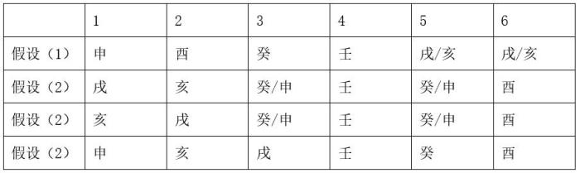
综上：只有C项符合。
故正确答案为C。
【来源】 2020年上海市事业单位考试《职业能力倾向测验》真题第31题

第32题
【知识点】
【答案】 B
【解析】 第一步：分析题干。
①戌亥/亥戌；
②申或戌癸；
③酉X壬/壬X酉；
④壬4；
⑤申X亥/亥X申。
第二步：根据题干条件分析选项。
从确定信息入手，由④可知壬在4，结合③，酉在2或6。
（1）假设酉在2，由①可知，戌亥两楼只能在5和6。此时为满足条件⑤，只能是申在3，亥在5，戌在6，但该情况中癸在最南边，不符合②，该假设不成立。
（2）假设酉在6，由①⑤可知，戌、亥、申排列情况有：申戌亥，亥戌申，申X亥戌，亥X申亥4种，此时申戌亥至少要占连续的三个位置，只能放在1-3，而4已经有壬，故只有申戌亥、亥戌申两种排序符合条件。两种情况中排在从南到北第二位的均为戌。
故正确答案为B。
【来源】 2020年上海市事业单位考试《职业能力倾向测验》真题第32题

第33题
【知识点】
【答案】 B
【解析】 元素组成相同，优先考虑位置规律。观察发现，题干图形中小黑点进行顺时针方向移动，每次走过六边形的边数分别为1，3，1，3，1，故？处应选择由前面图形小黑点顺时针移动三条边得到的图形，只有B项符合。
故正确答案为B。
【来源】 2020年上海市事业单位考试《职业能力倾向测验》真题第33题

第34题
【知识点】
【答案】 A
【解析】 元素组成不同，且无明显属性规律，优先考虑数量规律。观察发现，题干图形白色窟窿多，考虑数面数量。题干图形面数量分别为0，1，2，3，4，故？处应选择面数量为5的图形。A项面数量为5，B项面数量为1，C项面数量为10，D项面数量为6，只有A项符合。
故正确答案为A。
【来源】 2020年上海市事业单位考试《职业能力倾向测验》真题第34题

第35题
【知识点】
【答案】 B
【解析】 元素组成相似，优先考虑样式规律。观察发现，题干图形填充图案重复出现。第一组中斜线出现2次，黑块出现2次，白块出现3次，小黑球出现2次。第二组也应满足此规律，前两个图形中斜线出现2次，黑块出现1次，白块出现2次，小黑球出现1次，故问号处应选择有1黑块，1白块，1小黑球的图形，只有B项符合。
故正确答案为B。
【来源】 2020年上海市事业单位考试《职业能力倾向测验》真题第35题

第36题
【知识点】
【答案】 C
【解析】 元素组成相似，优先考虑样式规律。观察发现，如下图所示，第三行图一和图二求异得到第二行图一，第三行图二和图三求异得到第二行图二。故？处应选择第二行图一和图二求异得到的图形，只有C项符合。
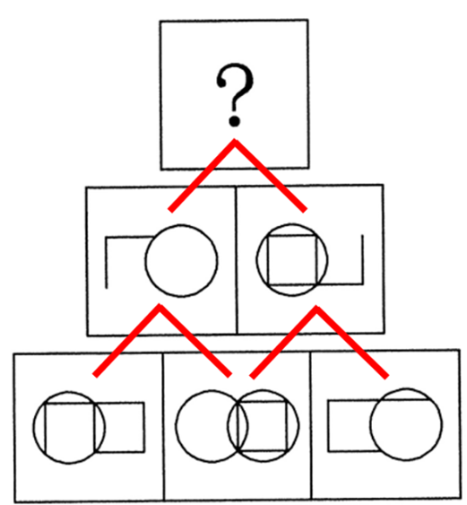
故正确答案为C。
【来源】 2020年上海市事业单位考试《职业能力倾向测验》真题第36题

第37题
【知识点】
【答案】 B
【解析】 元素组成相同，优先考虑位置规律。观察发现，每次顺时针移动2格，每次顺时针移动1格，每次逆时针移动1格，每次逆时针移动1格。故？处应选择由前面图形按照移动轨迹继续移动得到的图形，只有B项符合。
故正确答案为B。
【来源】 2020年上海市事业单位考试《职业能力倾向测验》真题第37题

第38题
【知识点】
【答案】 C
【解析】 本题为空间重构题。对展开图进行编号，如下图所示：
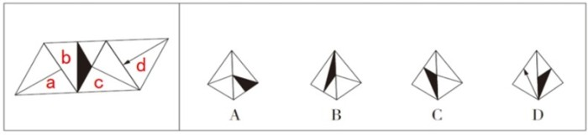
A项：选项中右侧面为b面，当左侧面为a面时，展开图中a面内的直线与b面内的黑色三角不相连，而选项中a面内的直线与b面内的黑色三角相连，选项与展开图不一致。当左侧面为c面时，展开图中b面内的黑色三角有一条边与b、c面的公共边相邻，而选项中b面内的黑三角任意一条边都不与b、c面的公共边相邻，选项与展开图不一致，排除；
B项：选项中左侧面为b面，当右侧面为a面时，展开图中b面内的黑色三角不与a、b面的公共边相邻，而选项中b面内的黑色三角与a、b面的公共边相邻，选项与展开图不一致。当右侧面为c面时，在展开图和选项中分别以b面内黑色三角和较大白色三角共同相邻的顶点为起点，顺时针画边标号，如下图所示，展开图中c面与3号边相邻，选项中c面与1号边相邻，选项与展开图不一致，排除；
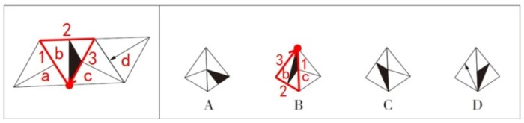
C项：选项与展开图一致，当选；
D项：选项中左侧面为d面，右侧面为b面，两个面的公共边如下图红线所示。展开图中b面内黑色三角形的三条边均不与公共边相邻，而展开图中b面内黑色三角形有一条边与公共边相邻，选项与展开图不一致，排除。
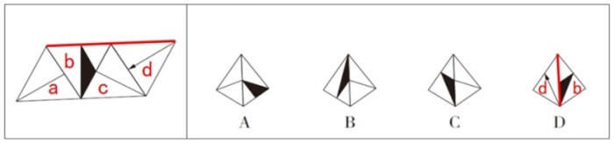
故正确答案为C。
【来源】 2020年上海市事业单位考试《职业能力倾向测验》真题第38题

第39题
【知识点】
【答案】 C
【解析】 元素组成相似，优先考虑样式规律。观察发现，题干图形分割区域相同，但相同区域颜色不同，优先考虑黑白运算。第一组图形中，黑白黑，白白白，黑黑黑，白黑黑，第二组应用此规律，故？处应选择按此运算得到的图形，只有C项符合。
故正确答案为C。
【来源】 2020年上海市事业单位考试《职业能力倾向测验》真题第39题

第40题
【知识点】
【答案】 D
【解析】 元素组成不同，优先考虑属性规律。观察发现，A、B、C项都出现等腰元素，均为轴对称图形，只有D项为中心对称图形，故D项与其他三项规律不同。
故正确答案为D。
【来源】 2020年上海市事业单位考试《职业能力倾向测验》真题第40题

第41题
【知识点】 基本方程（组）
【答案】 D
【解析】 方法一：设技术员的月收入为元，根据题意可列方程：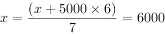，解得元。
方法二：由题意可知，技术员月收入超过工人月平均收入，则有技术员月收入7人月平均收入工人月平均收入5000元。7人月平均收入技术员月收入，可知技术员月收入元，即技术员月收入元，只有D项符合。
故正确答案为D。
【来源】 2020年上海市事业单位考试《职业能力倾向测验》真题第41题

第42题
【知识点】 平面几何
【答案】 C
【解析】 如图所示：米，米，米，根据题意可知，直角和直角相似，故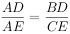，即，解得米。
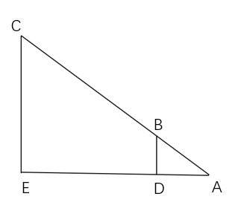
故正确答案为C。
【来源】 2020年上海市事业单位考试《职业能力倾向测验》真题第42题

第43题
【知识点】 基本方程（组）
【答案】 B
【解析】 方法一：设乙的投资额为，则甲的投资额为，丙和丁的投资总额为，故甲的投资比例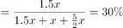。
方法二：赋乙的投资额为10元，则甲投资额元，丙和丁的投资总额元，则甲的投资比例为。
故正确答案为B。
【来源】 2020年上海市事业单位考试《职业能力倾向测验》真题第43题

第44题
【知识点】 单周期
【答案】 C
【解析】 根据题意可知，书籍放置规律为每本为一个周期，从下到第5层左边起第3本共有本书。个周期本，可知所求书为第三个周期的第7本书，即哲学类书。
故正确答案为C。
【来源】 2020年上海市事业单位考试《职业能力倾向测验》真题第44题

第45题
【知识点】 相遇追及
【答案】 C
【解析】 设乙的速度为，根据环形相遇及追及公式：圈，圈，则有，解得，米/秒。
故正确答案为C。
【来源】 2020年上海市事业单位考试《职业能力倾向测验》真题第45题

第46题
【知识点】 基本方程（组）
【答案】 C
【解析】 设乙有只羊，则甲有只羊，根据题意可列方程：，解得，只。
故正确答案为C。
【来源】 2020年上海市事业单位考试《职业能力倾向测验》真题第46题

第47题
【知识点】 平面几何
【答案】 B
【解析】 根据题意可知：
操作1次后剩余三角形的周长和跟原三角形相比，多出1个边长为的三角形的周长，故操作1次后剩余三角形的周长和为；
操作2次后剩余三角形的周长和跟第1次操作后相比，多出3个边长为的三角形的周长，故操作2次后剩余三角形的周长和为；
操作3次后剩余三角形的周长和跟第2次操作后相比，多出9个边长为的三角形的周长，故操作3次后剩余三角形的周长和为；
操作4次后剩余三角形的周长和跟第3次操作后相比，多出27个边长为的三角形的周长，故操作4次后剩余三角形的周长和为；
操作5次后剩余三角形的周长和跟第4次操作后相比，多出81个边长为的三角形的周长，故操作5次后剩余三角形的周长和为。
故正确答案为B。
【来源】 2020年上海市事业单位考试《职业能力倾向测验》真题第47题

第48题
【知识点】 现期倍数
【答案】 C
【解析】 根据题干“···是···的几倍”，可判定本题为现期倍数问题。定位统计图可知，中国企业科研经费投入2578亿美元，排名在中国之后的国家企业科研经费依次为：德国685亿、韩国541亿、法国352亿、英国246亿、意大利145亿、加拿大124亿。故题干所求倍数为，最接近C项。
故正确答案为C。
【来源】 2020年上海市事业单位考试《职业能力倾向测验》真题第48题

第49题
【知识点】 直接读数
【答案】 A
【解析】 定位统计表可知，表中科学研究与发展排进前五的有：美国165亿、法国43亿、英国67亿、加拿大15亿，共4个国家。
故正确答案为A。
【来源】 2020年上海市事业单位考试《职业能力倾向测验》真题第49题

第50题
【知识点】 现期比重大小比较
【答案】 D
【解析】 根据题干“···占···比重最高的是”，可判定本题为现期比重问题。定位统计图可知，国家企业科研经费依次为：美国3167亿、中国2578亿、德国685亿、韩国541亿；其中单个领域投入经费最高的依次为：美国651亿、中国398亿、德国221亿、韩国280亿。根据公式比重，可知四国最高比重依次为：美国；中国；德国；韩国。即单个领域投入经费占该国企业科研经费比重最高的是韩国。
故正确答案为D。
【来源】 2020年上海市事业单位考试《职业能力倾向测验》真题第50题

第51题
【知识点】 直接读数比较
【答案】 B
【解析】 定位统计表可知，英国企业科研经费投入前五依次为：科学研究与发展；计算机程序设计、咨询及相关；汽车、挂车和半挂车制造；其他运输设备制造；计算机、电子产品和光学产品制造。法国前五依次为：科学研究与发展；计算机、电子产品和光学产品制造；其他运输设备制造；汽车、挂车和半挂车制造；计算机程序设计、咨询及相关。两者除顺序外完全相同。
故正确答案为B。
【来源】 2020年上海市事业单位考试《职业能力倾向测验》真题第51题

第52题
【知识点】 简单计算
【答案】 D
【解析】 定位统计表可知，表中各国计算机、电子产品和光学产品制造企业科研经费依次为：美国651亿、中国398亿、德国94亿、韩国280亿、法国40亿、英国14亿、意大利18亿、加拿大19亿，故所求为亿。
故正确答案为D。
【来源】 2020年上海市事业单位考试《职业能力倾向测验》真题第52题

第53题
【知识点】 现期比重
【答案】 A
【解析】 根据题干“···占···比重”，可判定本题为现期比重问题。定位统计图可知，企业科研经费投入前四名的国家依次为美国3167亿、中国2578亿、德国685亿、韩国541亿；定位统计表可知，四国未另分类的机械和设备制造领域企业科研经费依次为美国143亿、中国301亿、德国66亿、韩国31亿。根据公式比重，可知所求比重依次为：美国；中国；德国；韩国。只有A项满足。
故正确答案为A。
【来源】 2020年上海市事业单位考试《职业能力倾向测验》真题第53题

第54题
【知识点】 直接读数比较
【答案】 C
【解析】 定位统计表可知，德国企业科研经费排名第一的领域是汽车、挂车和半挂车制造。韩国在该领域排名第二、英国排名第三、意大利排名第一。即除德国外，韩国、英国、意大利三国在该领域排名前三。
故正确答案为C。
【来源】 2020年上海市事业单位考试《职业能力倾向测验》真题第54题

第55题
【知识点】 综合分析
【答案】 C
【解析】 A项：定位统计图可知，企业科研经费投入依次为，美国：3167亿、中国：2578亿、韩国：541亿。则中韩两国企业科研经费投入之和为亿，未超过美国，错误；
B项：定位统计图可知，法国企业科研经费投入352亿；定位统计表可知，法国前五名领域投入依次为43亿、40亿、37亿、22亿、19亿。则法国前五名领域的企业科研经费投入占该国总体比重为，未超过一半，错误；
C项：定位统计图可知，企业科研经费投入依次为美国3167亿、中国2578亿、德国685亿、韩国541亿、法国352亿、英国246亿、意大利145亿、加拿大124亿；定位统计图可知，第五名的领域投入依次为美国143亿、中国207亿、德国44亿、韩国14亿、法国19亿、英国14亿、意大利11亿、加拿大5亿。则企业科研经费第五名的领域占总经费比重依次为美国：；中国：；德国：；韩国：；法国：；英国：；意大利：；加拿大：。比重最高的国家是中国，正确；
D项：定位统计图可知，加拿大企业科研经费124亿；定位统计表可知，加拿大投入最高的领域投入经费19亿。则加拿大投入最高的领域企业科研经费投入比重，高于，错误。
故正确答案为C。
【来源】 2020年上海市事业单位考试《职业能力倾向测验》真题第55题

第56题
【知识点】
【答案】 C
【解析】 本题考查政治常识。
《坚持历史唯物主义不断开辟当代中国马克思主义发展新境界》指出：“马克思主义哲学包括辩证唯物主义和历史唯物主义，是马克思主义立场、观点、方法的集中体现，是马克思主义学说的思想基础。”
故正确答案为C。
【来源】 2020年上海市事业单位考试《职业能力倾向测验》真题第56题

第57题
【知识点】
【答案】 C
【解析】 本题考查政治常识。
《中央定价目录》是规范国务院有关部门定价权限和范围的清单。2015年以来国家发展改革委会同有关部门持续推进重要商品和服务价格市场化改革，与现行《中央定价目录》相比，修订后的定价项目缩减近。此次《中央定价目录》的修订，充分反映了2015年以来价格改革取得的显著进展。目前，我国已形成以市场调节为主的价格机制，市场调节价的比重超过。
故正确答案为C。
【来源】 2020年上海市事业单位考试《职业能力倾向测验》真题第57题

第58题
【知识点】
【答案】 D
【解析】 本题考查政治常识。
2020年《政府工作报告》指出，我国内需潜力大，要深化供给侧结构性改革，突出民生导向，使提振消费与扩大投资有效结合、相互促进。
故正确答案为D。
【来源】 2020年上海市事业单位考试《职业能力倾向测验》真题第58题

第59题
【知识点】
【答案】 A
【解析】 本题考查政治常识。
2020年2月14日习总书记主持召开中央全面深化改革委员会第十二次会议并发表重要讲话强调：“确保人民群众生命安全和身体健康，是我们党治国理政的一项重大任务。既要立足当前，科学精准打赢疫情防控阻击战，更要放眼长远，总结经验、吸取教训，针对这次疫情暴露出来的短板和不足，抓紧补短板、堵漏洞、强弱项，该坚持的坚持，该完善的完善，该建立的建立，该落实的落实，完善重大疫情防控体制机制，健全国家公共卫生应急管理体系。”
故正确答案为A。
【来源】 2020年上海市事业单位考试《职业能力倾向测验》真题第59题

第60题
【知识点】
【答案】 B
【解析】 本题考查政治常识。
2020年2月23日习总书记在统筹推进新冠肺炎疫情防控和经济社会发展工作部署会议上发表重要讲话指出：“这次新冠肺炎疫情，是新中国成立以来在我国发生的传播速度最快、感染范围最广、防控难度最大的一次重大突发公共卫生事件。对我们来说，这是一次危机，也是一次大考。经过艰苦努力，目前疫情防控形势积极向好的态势正在拓展。实践证明，党中央对疫情形势的判断是准确的，各项工作部署是及时的，采取的举措是有力有效的。防控工作取得的成效，再次彰显了中国共产党领导和中国特色社会主义制度的显著优势。”
故正确答案为B。
【来源】 2020年上海市事业单位考试《职业能力倾向测验》真题第60题

第61题
【知识点】
【答案】 A
【解析】 本题考查法律常识。
《宪法》第一条规定：“中华人民共和国是工人阶级领导的、以工农联盟为基础的人民民主专政的社会主义国家。社会主义制度是中华人民共和国的根本制度。中国共产党领导是中国特色社会主义最本质的特征。禁止任何组织或者个人破坏社会主义制度。”可见，我国的国家性质是我国是人民民主专政的社会主义国家。此外，我国的根本政治制度是人民代表大会制度。
故正确答案为A。
【来源】 2020年上海市事业单位考试《职业能力倾向测验》真题第61题

第62题
【知识点】
【答案】 A
【解析】 本题考查法律常识。
A项正确，根据《宪法》第六十二条规定：“全国人民代表大会行使下列职权：（一）修改宪法；（二）监督宪法的实施；（三）制定和修改刑事、民事、国家机构的和其他的基本法律；······”
B项错误，根据《宪法》第六十二条规定：“全国人民代表大会行使下列职权：······（五）根据中华人民共和国主席的提名，决定国务院总理的人选；根据国务院总理的提名，决定国务院副总理、国务委员、各部部长、各委员会主任、审计长、秘书长的人选；······”第八十条规定：“中华人民共和国主席根据全国人民代表大会的决定和全国人民代表大会常务委员会的决定，公布法律，任免国务院总理、副总理、国务委员、各部部长、各委员会主任、审计长、秘书长，授予国家的勋章和荣誉称号，发布特赦令，宣布进入紧急状态，宣布战争状态，发布动员令。”可见，国务院总理由国家主席提名和任命。
C项错误，根据《宪法》第六十七条规定：“全国人民代表大会常务委员会行使下列职权：······（五）在全国人民代表大会闭会期间，审查和批准国民经济和社会发展计划、国家预算在执行过程中所必须作的部分调整方案；······”
D项错误，根据《宪法》第九十三条第一款规定：“中华人民共和国中央军事委员会领导全国武装力量。”
故正确答案为A。
【来源】 2020年上海市事业单位考试《职业能力倾向测验》真题第62题

第63题
【知识点】
【答案】 A
【解析】 本题考查政治常识。
《国民经济和社会发展第十三个五年（2016-2020年）规划纲要》指出：“创新是引领发展的第一动力。必须把创新摆在国家发展全局的核心位置，不断推进理论创新、制度创新、科技创新、文化创新等各方面创新，让创新贯穿党和国家一切工作，让创新在全社会蔚然成风。”
故正确答案为A。
【来源】 2020年上海市事业单位考试《职业能力倾向测验》真题第63题

第64题
【知识点】
【答案】 B
【解析】 本题考查法律常识。
《宪法》第一百一十一条第一款规定：“城市和农村按居民居住地区设立的居民委员会或者村民委员会是基层群众性自治组织。居民委员会、村民委员会的主任、副主任和委员由居民选举。居民委员会、村民委员会同基层政权的相互关系由法律规定。”
故正确答案为B。
【来源】 2020年上海市事业单位考试《职业能力倾向测验》真题第64题

第65题
【知识点】
【答案】 C
【解析】 本题考查法律常识。
《民法典》第五十三条规定：“被撤销死亡宣告的人有权请求依照本法第六编取得其财产的民事主体返还财产；无法返还的，应当给予适当补偿。利害关系人隐瞒真实情况，致使他人被宣告死亡而取得其财产的，除应当返还财产外，还应当对由此造成的损失承担赔偿责任。”
故正确答案为C。
【来源】 2020年上海市事业单位考试《职业能力倾向测验》真题第65题

第66题
【知识点】
【答案】 A
【解析】 本题考查法律常识。
2018年3月11日第十三届全国人民代表大会第一次会议通过的《宪法修正案》第三十四条规定：“宪法序言第十一自然段中‘平等、团结、互助的社会主义民族关系已经确立，并将继续加强。’修改为：‘平等团结互助和谐的社会主义民族关系已经确立，并将继续加强。’”
故正确答案为A。
【来源】 2020年上海市事业单位考试《职业能力倾向测验》真题第66题

第67题
【知识点】
【答案】 C
【解析】 本题考查法律常识。
《宪法》第一百条规定：“省、直辖市的人民代表大会和它们的常务委员会，在不同宪法、法律、行政法规相抵触的前提下，可以制定地方性法规，报全国人民代表大会常务委员会备案。设区的市的人民代表大会和它们的常务委员会，在不同宪法、法律、行政法规和本省、自治区的地方性法规相抵触的前提下，可以依照法律规定制定地方性法规，报本省、自治区人民代表大会常务委员会批准后施行。”
故正确答案为C。
【来源】 2020年上海市事业单位考试《职业能力倾向测验》真题第67题

第68题
【知识点】
【答案】 B
【解析】 本题考查法律常识。
行政行为的法律效力包括公定力、确定力、拘束力和执行力。
A项错误，公定力是指行政行为除非自始无效，一经做出，不论其实质上是否合法、得当，都具有被推定为合法有效的法律效力，未经法定程序变更或撤销前，公民和组织不得否认行政行为的效力。
B项正确，确定力是指有效成立的行政行为，具有不可变更性，即非依法不得随意变更或撤销。某财政局对于自己已经作出许可的某会计师事务所设立年限进行了随意变更，财政局的这一做法违反了行政行为的确定力。
C项错误，拘束力是指行政行为成立后，其内容对有关人员或组织所产生的法律上的约束效力，有关人员和组织必须遵守、服从。
D项错误，执行力是指行政行为生效后，行政主体依法有权采取一定手段，使行政行为的内容得以实现的效力。
故正确答案为B。
【来源】 2020年上海市事业单位考试《职业能力倾向测验》真题第68题

第69题
【知识点】
【答案】 B
【解析】 本题考查法律常识。
A项错误，根据《社会保险法》第四十四条规定：“职工应当参加失业保险，由用人单位和职工按照国家规定共同缴纳失业保险费。”
B项正确，根据《社会保险法》第三十三条规定：“职工应当参加工伤保险，由用人单位缴纳工伤保险费，职工不缴纳工伤保险费。”
C项错误，根据《社会保险法》第三十二条第一款规定：“职工应当参加职工基本医疗保险，由用人单位和职工按照国家规定共同缴纳基本医疗保险费。”
D项错误，根据《社会保险法》第十条第一款规定：“职工应当参加基本养老保险，由用人单位和职工共同缴纳基本养老保险费。”
故正确答案为B。
【来源】 2020年上海市事业单位考试《职业能力倾向测验》真题第69题

第70题
【知识点】
【答案】 B
【解析】 本题考查管理常识。
一般来说，科学的政策评估都包括三个阶段，即评估准备阶段、评估实施阶段和评估总阶段：（1）评估准备阶段。周密的准备工作是评估的基础和起点，也是评估得以顺利进行的前提条件。这个阶段的主要任务依次是：确定评估对象（精选评估对象）、制订评估方案、准备评估条件。（2）评估实施阶段。这是整个政策评估活动中最重要的阶段。其主要任务是利用各种调查手段全面收集政策过程各个阶段、各个环节的信息，并在此基础上进行系统的整理，运用适当的分析方法，对政策做出评估。（3）评估总结阶段。这是处理评估结果、撰写评估报告的阶段。
故正确答案为B。
【来源】 2020年上海市事业单位考试《职业能力倾向测验》真题第70题

第71题
【知识点】
【答案】 C
【解析】 本题考查管理常识。
A项错误，行政方法的行政手段又称行政指令，是指依据建立在组织层级基础之上的权力隶属关系，国家行政机关内部的上下级之间以及国家行政机关与社会公众之间，采取从上到下层层下达命令和指令，从下到上层层上报、审查和批准的方式来实施行政管理活动。其特点是强制性、权威性、层级性、无偿性。
B项错误，行政方法的经济手段是指在行政管理过程中，国家行政机关及其工作人员按照经济规律要求，运用各种经济杠杆和经济政策来调节和影响社会公众和各种社会组织的经济利益关系，使其做出有利于行政管理目标实现的行为选择。其特点是利益性、间接性、灵活性，其主要表现形式是税收、利率、汇率、工资、津贴、奖金。
C项正确，行政方法的法律手段是指国家行政机关及其工作人员依据法律制度规范和监督社会组织和社会公众的行为，保障行政管理目标的顺利实现。其特点是规范性、强制性、预防性，其主要表现形式是立法、仲裁、普法教育。
D项错误，行政方法的思想教育手段是指在行政管理活动中，国家行政机关及其工作人员通过各种途径和方式对社会公众进行深入、细致的思想政治教育，影响他们的价值观、信念和行为动机，从而引导他们的行为，使之朝着有利于行政管理目标实现的方向发展。其特点是间接性、长期性、激励性，其主要表现形式是疏导、灌输、感化教育、典型示范。
故正确答案为C。
【来源】 2020年上海市事业单位考试《职业能力倾向测验》真题第71题

第72题
【知识点】
【答案】 D
【解析】 本题考查管理常识。
A项正确，电子政务是政府管理方式的变革。电子政府对政府管理的影响表现为：首先，具有生产力性质的政府管理工具的创新，即政府利用现代信息技术和网络环境可以提高办公室工作效率和生产力，精简机构和人员，降低管理成本；其次，这种新的生产力工具的使用将不断改变政府管理结构和管理方式，而这种从管理工具的创新到管理结构和管理方式的变革，将极大地改变现有政府的管理观念，最终将建构出适合信息时代社会发展所需要的政府组织形态。
B项正确，人们对电子政务的认识是一个不断深入的过程，电子政务实施过程中对原有权力和利益调整的难度很大，各种条件和资源的制约，现阶段技术的不确定性，鉴于以上原因，电子政务的实现是一个渐进的动态发展过程。
C项正确，电子政务的重点在于“政务”（即政府的两大职能——管理和服务），而非“电子”，电子技术只是提高政府行政效率的手段。相对于传统行政方式，电子政务的最大特点就在于其行政方式的电子化，即行政方式的无纸化、信息传递的网络化、行政法律关系的虚拟化等。
D项错误，公民借助电子政务平台向政府部门提出意见、参与公共决策，政府部门通过电子政务平台回应公民关切，电子政务促进公民与政府的双向互动。
本题为选非题，故正确答案为D。
【来源】 2020年上海市事业单位考试《职业能力倾向测验》真题第72题

第73题
【知识点】
【答案】 D
【解析】 本题考查管理常识。
广义的行政监督是指立法机关、行政机关、司法机关、政党、社会团体、新闻舆论等多种政治力量和社会力量对政府及其公务员的行政行为所实施的监察和督导；狭义的行政监督是指行政机关内部对自己的机构及其公务员的不良行政行为所实施的监察和督导。
故正确答案为D。
【来源】 2020年上海市事业单位考试《职业能力倾向测验》真题第73题

第74题
【知识点】
【答案】 B
【解析】 本题考查管理常识。
A项错误，行政执行是指国家行政机关及其公务员利用各种物质条件和精神力量，将决策机关颁发的政策、指示、命令付诸实施，以求解决所针对的社会问题。行政执行是行政决策的实现过程。
B项正确，行政协调是指行政主体为达到一定的行政目标而引导行政组织部门及人员建立良好协作与配合关系，以实现共同目标的行为。
C项错误，行政领导是指在一定的行政环境下，为实现一定的行政目标，行政领导者对被领导者所进行的统御、率领和引导的行为过程。
D项错误，行政监督是指在国家政治生活中依法享有监督权的组织和个人对行政机关及其公务员的行政管理活动进行审视、评价与查纠。
故正确答案为B。
【来源】 2020年上海市事业单位考试《职业能力倾向测验》真题第74题

第75题
【知识点】
【答案】 C
【解析】 本题考查管理常识。
A项错误，行政执行的主体原则是指确立和维护广大行政工作人员的主体地位。
B项错误，行政执行的准确原则是指行政执行机构和人员要忠于决策，执行决策不折不扣、保质保量。
C项正确，行政执行的系统原则是指行政执行必须有全面而周密的安排，使各项工作心中有数，能够有条不紊地进行。
D项错误，行政执行的创新原则是指在忠于决策的前提下，根据具体情况，创造性地开展工作。
故正确答案为C。
【来源】 2020年上海市事业单位考试《职业能力倾向测验》真题第75题

第76题
【知识点】
【答案】 B
【解析】 本题考查管理常识。
A项错误，行政管理者是运用国家权力对社会事务从事管理活动的人，也可以泛指一切从事党政机关、企事业单位、社会团体的行政事务管理工作的人。行政管理者的层级可高可低，并非所有行政管理者都有权力为行政组织选择方向、确立目标及制定规则。
B项正确，行政领导者是指为行政组织选择方向、确立目标及制定规则，并集合一个群体为实现既定的目标而共同工作的人。
C项错误，行政执行者是具体负责执行各项任务的组织和人员。
D项错误，行政技术人员是指专门从事专业技术工作，为行政组织履行职责提供技术支持和保障的行政工作人员，其职责具有强技术性、低替代性。
故正确答案为B。
【来源】 2020年上海市事业单位考试《职业能力倾向测验》真题第76题

第77题
【知识点】
【答案】 D
【解析】 本题考查科技常识。
A项错误，无脂饮食是指食用不含脂肪的食物。脂肪是细胞内良好的储能物质，当生命活动需要时可以分解利用。人体的生命活动离不开脂肪，坚持无脂饮食不利于身体健康。
B项错误，阿司匹林具有抗血小板凝集、防止血栓形成的作用。对于急性心梗，阿司匹林起效比较慢，至少几个小时。心脏病（如心梗）发作的紧急时刻应服用具有扩张冠脉血管的硝酸酯类药物（如硝酸甘油），这类药物能够在几分钟内起效。
C项错误，维生素E是一种脂溶性维生素，是最主要的抗氧化剂之一。老年痴呆，即阿尔茨海默病（AD），是一种起病隐匿的进行性发展的神经系统退行性疾病，病因迄今未明。有研究认为每天服用一定量的维生素E可以延缓阿尔兹海默症的恶化，但由于其病因未明，没有证据证实每天服用维生素E可以预防阿尔兹海默症。
D项正确，水是生命之源，但喝水超量可能会引起稀释性低钠血症，这是因为身体内水分过多，血液中的钠离子被稀释，细胞内和血清中的钠离子浓度降低，其结果会引起身体不适。
故正确答案为D。
【来源】 2020年上海市事业单位考试《职业能力倾向测验》真题第77题

第78题
【知识点】
【答案】 D
【解析】 本题考查科技常识。
A项错误，眼睛看清物体的条件是物体发射或反射的光线进入人的眼睛，进入眼睛光线越多，眼睛越能看清物体。金属镀膜使玻璃反射光线的能力增强，透射光的能力减弱。白天，大楼外面比较亮，大楼外面物体发射或反射的光线比较强，这些较强的光线经金属镀膜反射进入楼外的人的眼睛，对眼睛的刺激比较强，所以楼外的人能看清楼外的景物，但是楼内比较暗，从楼内射出的光线比较弱，且楼内射出的光线被金属镀膜大量反射，进入楼外的人的眼睛的光线更少，对眼睛的刺激比较小，所以楼外的人看不清楼内的景物。
B项错误，白天，楼外物体发射或反射的光线经玻璃上的金属镀膜透射后进入楼内的人的眼睛，所以楼内的人能够看清楼外的景物。
C项错误，夜晚楼内开灯时，相比楼外，楼内光线更强，楼内物体发射或反射的光线经金属镀膜透射（大部分被其反射）后进入楼外的人的眼睛，所以楼外的人能看清楼内的景物。
D项正确，夜晚楼内开灯时，相比楼外，楼内光线更强，楼内物体发射或反射的光线比较强，这些较强的光线经金属镀膜反射进入楼内的人的眼睛，对眼睛的刺激比较强，所以楼内的人能看清楼内的景物，但是楼外比较暗，从楼外射出的光线比较弱，且楼外射出的光线被金属镀膜大量反射，进入楼内的人的眼睛的光线更少，对眼睛的刺激比较小，所以楼内的人看不清楼外的景物。
故正确答案为D。
【来源】 2020年上海市事业单位考试《职业能力倾向测验》真题第78题

第79题
【知识点】
【答案】 A
【解析】 本题考查科技常识。
生物质是指通过光合作用而形成的各种有机体，包括所有的动、植物和微生物。生物质能是太阳能以化学能形式贮存在生物质中的能量形式，即以生物质为载体的能量。它直接或间接地来源于绿色植物的光合作用，可转化为常规的固态、液态和气态燃料。
A项错误，可再生能源是指被人类开发利用后，可以在较短时间内更新、再生，或者能够重复利用、循环使用的自然能源，如太阳能、风能、水能、生物质能、地热能等。不可再生能源是指经人类开发利用后蕴藏量不断减少，在相当长的时间内不可能再生的自然能源，如化石能源。
B项正确，19世纪后半期以前，人类利用的生物质能以薪柴为主。早期人类利用薪柴燃烧产生的能量烹饪、取暖、冶炼等。
C项正确，沼气是由生物质能转化而来的能源，可用秸秆、粪便发酵制得，主要成分是甲烷。
D项正确，生物质能源资源丰富，分布广泛。根据世界自然基金会的预计，全球生物质能源潜在可利用量达到每年82.12亿吨标准油。
本题为选非题，故正确答案为A。
【来源】 2020年上海市事业单位考试《职业能力倾向测验》真题第79题

第80题
【知识点】
【答案】 C
【解析】 本题考查政治常识。
我国首次火星探测任务被命名为“天问一号”。该名称源于屈原长诗《天问》，表达了中华民族对真理追求的坚韧与执着，体现了对自然和宇宙空间探索的文化传承，寓意探求科学真理征途漫漫，追求科技创新永无止境。
故正确答案为C。
【来源】 2020年上海市事业单位考试《职业能力倾向测验》真题第80题

第81题
【知识点】
【答案】 B
【解析】 本题考查政治常识。
海上大型绞吸疏浚装备，俗称挖泥船，它能疏浚航道、吹填造陆、建造码头，是科技含量非常高的“国之重器”。
故正确答案为B。
【来源】 2020年上海市事业单位考试《职业能力倾向测验》真题第81题

第82题
【知识点】
【答案】 D
【解析】 本题考查人文常识。
题干中的小令（一种词的体制）是宋代词人秦观所作的《鹊桥仙·纤云弄巧》。这是一首咏七夕的节序词，借牛郎织女悲欢离合的神话故事，讴歌了真挚、细腻、纯洁、坚贞的爱情。上片写牛郎织女聚会，下片写他们的离别。全词哀乐交织，熔抒情与议论于一炉，融天上人间为一体，优美的形象与深沉的感情结合起来，起伏跌宕地讴歌了美好的爱情。
七夕节，又称七巧节、七姐节、乞巧节等，是中国民间的传统节日，拜七姐（织女星）、乞求巧艺、坐看牵牛织女星等是七夕节的传统习俗。因拜祭七姐活动在七月七晩上举行，故名“七夕”。
故正确答案为D。
【来源】 2020年上海市事业单位考试《职业能力倾向测验》真题第82题

第83题
【知识点】
【答案】 C
【解析】 本题考查人文常识。
A项正确，《春秋》是中国第一部编年体史书，也是周朝时期鲁国的国史，现存版本据传是由孔子修订而成。
B项正确，《左传》，又名原名为《左氏春秋》《春秋左氏传》等，相传为春秋时期左丘明著，是中国第一部叙事完备的编年体史书，与《公羊传》《谷梁传》合称“春秋三传”。
C项错误，《史记》，又名《太史公书》《太史公记》等，是西汉史学家司马迁撰写的纪传体史书，是中国第一部纪传体通史，记述了从传说中的黄帝到汉武帝时的故事。
D项正确，《资治通鉴》是北宋著名史学家、政治家司马光主持编写的编年体通史。这部史书300多万字，记述了从战国到五代共1300多年的历史，纵贯中国16个朝代。《资治通鉴》这一书名的意思是“鉴于往事，有资于治道”，即以历史的得失作为鉴戒来加强统治。
本题为选非题，故正确答案为C。
【来源】 2020年上海市事业单位考试《职业能力倾向测验》真题第83题

第84题
【知识点】
【答案】 D
【解析】 本题考查人文常识。
新酿的酒未滤清时，酒面浮起酒渣，色微绿，细如蚁，称为“绿蚁”。醅，指酿造。绿蚁新醅酒，即新酿造的酒。
故正确答案为D。
【来源】 2020年上海市事业单位考试《职业能力倾向测验》真题第84题

第85题
【知识点】
【答案】 A
【解析】 本题考查人文常识。
A项错误，“一粥一饭，当思来处（原文为“处”）不易；半丝半缕，恒念物力维艰”出自明末清初朱柏庐的《治家格言》，意思是吃每一碗粥、每一碗饭时，应该想想这粥饭里有多少人的付出，这一切都来之不易；我们使用每半根丝、每半缕线，都要想想其中包含多少人的心血，应该好好珍惜。这句话告诫人们养成勤俭节约的美德要从日常穿衣吃饭做起。
B项正确，清代名臣左宗棠二十三岁时，在自己柳屋前，写下这样一副对联：“身无半亩，心忧天下；读破万卷，神交古人。”意思是虽然家中无半亩土地，心里却牵挂着天下的前途和命运；只有博览群书，学习古代先贤的智慧，才能大有作为。这一副对联体现了知识分子拥有浓厚的家国情怀和强烈的社会责任感。
C项正确，“衙斋卧听萧萧竹，疑是民间疾苦声”出自清代著名文人、画家郑板桥的《潍县署中画竹呈年伯包大中丞括》，意思是我在衙署房间里休息，窗外的风吹动竹叶的声音传进耳朵，让我怀疑是百姓啼饥号寒的疾苦之声。诗句体现了知识分子拥有浓厚的家国情怀和强烈的社会责任感。
D项正确，“为天地立心，为生民立命，为往圣继绝学，为万世开太平”出自北宋理学家张载的《横渠语录》，意思是为社会构建精神价值观，赋予民众生命的意义，继承发扬先贤即将消失的学问，为万世开辟永久太平的基业。该句体现了知识分子拥有浓厚的家国情怀和强烈的社会责任感。
本题为选非题，故正确答案为A。
【来源】 2020年上海市事业单位考试《职业能力倾向测验》真题第85题

